行政院及所屬各機關因公出國報告
（出國類別：實習）

赴日本能源研究所（IEEJ）亞太能源研究中心（Asia Pacific Research Center）
研究能源經濟、預測或相關領域

服務機關：台灣電力公司
出國人職 稱：企劃控制師
姓 名：林鍾洋
出國地區：日本
出國日期：91年09月4日92年09月3日
報告日期：92年12月
行政院及所屬各機關出國報告審核表
 | 出國報告名稱：赴日本能源研究所（IEEJ）亞太能源研究中心（Asia Pacific Research Center）研究能源經濟、預測或相關領域
 | 出國計畫主辦機關名稱：臺灣電力公司
 | 出國人姓名/職稱/服務單位： 林鍾洋 / 企劃控制師 / 綜合研究所
 | 出 國 計 畫  主 辦 機 關  審 核 意 見 | 1.依限繳交出國報告  2.格式完整  3.內容充實完備.  - 4.建議具參考價值  - 5.送本機關參考或研辦  - 6.送上級機關參考  - 7.退回補正，原因：  - (1)不符原核定出國計畫  - (2)以外文撰寫或僅以所蒐集外文資料為內容以  - (3)內容空洞簡略容  - (4)未依行政院所屬各機關出國報告規格辦理  - (5)未於資訊網登錄提要資料及傳送出國報告電子檔  8.其他處理意見
 | 層 轉 機 關  審 核 意 見 | □同意主辦機關審核意見  - 全部 □部分 （填寫審核意見編號）  - 退回補正，原因： （填寫審核意見編號）  其他處理意見：
說明：
- 出國計畫主辦機關即層轉機關時，不需填寫「層轉機關審核意見」。
- 各機關可依需要自行增列審核項目內容，出國報告審核完畢本表請自行保存。
- 審核作業應於報告提出後二個月內完成。
總 經 理  副總經理 | ： | 主管處  主 管 | ： | 單位  主管 | ： | 報告人：

行政院及所屬各機關出國報告提要

出國報告名稱：赴日本能源研究所（IEEJ）亞太能源研究中心（Asia Pacific Research Center）研究能源經濟、預測或相關領域。

頁數102 含附件：□是■否
出國計畫主辦機關/聯絡人/電話
代號：31003000K 全銜：台灣電力公司
聯絡單位：人事處 聯絡人：陳德隆 聯絡電話：2366-7685
出國人員姓名/服務機關/單位/職稱/電話
林鍾洋/台灣電力公司/綜合研究/所企劃控制師/23601254
出國類別：□1考察□2進修□3研究■4實習□5其他
出國期間：91.09.04 – 92.09.03 出國地區：日本
報告日期：92年12月
分類號/目
關鍵詞：APEC、能源
內容摘要：（二百至三百字）
能源研究已蔚為全球發展趨勢，能源安全、再生能源、能源效率以及能源市場與價格模式，皆為各國競相發展的領域，我國目前亦正積極規劃能源自由化市場之改革，期藉引進自由市場之競爭力量，提昇能源經營效率，進而促進整體經濟之成長。根據能源委員會之能源政策規劃，將開放發石油、天然氣及電業市場，並規劃出能源市場交易規則，但對能源市場之競爭機制，如競價交易方式、市場交易模式、競價方式與能源安全如何配合，乃至如何維持能源政策等，均未作明確規定，因此如何建構未來能源市場競爭機制乃能源自由化之先決條件，實有必要進行研究，且在石油、天然氣優先開放競爭之前題下，政府未來應如何因應，本公司及能源會亦需及早規劃準備。
APEC地區的經濟體在兼顧滿足能源需求與維持經濟成長上，面臨很多挑戰，例如穫得各種能源資源的源運輸設施、能源安全、能源供應競爭等議題，為了提高使用效率與降低成本的天然氣及電力市場重整，能源效率指標促進供應商高效率及符合環保的能源服務等，這些都是為了使這個區域的天然氣、油、電力供應得到滿足，維持在合理價格的環境，並保持經濟成長。
為了加強APEC地區的能源研究，依照大阪行動方案（Osaka Action Agenda），遂在1996年7月於日本東京成立的機構亞太能源研究中心（APERC），APERC經濟體共有21個成員，包括：澳洲（Australia）; 汶萊（Brunei Darussalam）; 加拿大（Canada）; 智利（Chile）; 中國（the Peoples’ Republic of China）; 香港（Hong Kong, China）; 印度尼西亞（Indonesia）日本（Japan）; 南韓（the Republic of Korea）; 馬來西亞（Malaysia）; 墨西哥（Mexico）; 紐西蘭（New Zealand）; 新賴比瑞亞（Papua New Guinea）; 秘魯（Peru）; 菲律賓（the Philippines）; 新加坡（Singapore）; 中華台北（Chinese Taipei）; 泰國（Thailand）; 美國（the United States of America） and 越南（Viet Nam）;俄羅斯（Russia）等，APERC主要的任務是促進APEC各會員體對於全球及本區域的能源需求與趨勢，以及亞太地區所面對的能源議題的了解，議題包括：能源政策規劃、能源安全、經濟成長、環境品質、能源資料發展、區域能源需求展望、區域能源市場分析、永續能源發展、能源基礎建設發展等。
2003年APERC進行四個研究，包括：能源安全表率：石油安全（Energy Security Initiative：Some Aspects of Oil Security）、APEC區域的天然氣市場重整（Natural Gas Market Reform in the APEC Region）、APEC區域的能源效率計劃（Energy Efficiency Programmes in Developing and Transitional APEC Economies）、能源設施投資計畫（Energy Infrastructure Investment Projections）。

A. 能源安全表率：石油安全

B. APEC區域的天然氣市場重整

C. APEC區域的能源效率計劃

D. 能源設施投資計畫
2004年APERC進行四個研究，包括：能源安全表率：APEC區域的電力聯網市場（market for power interconnections in the APEC
）、中國對於能源趨勢的影響（Implications of energy trends in China）、APEC區域的新能源與再生能源（New and Renewable Energy in the APEC）、APEC區域的核能發電（Nuclear power generation in the APEC region）。

A. APEC區域的電力聯網市場

B. 中國對於能源趨勢的影響

C. APEC區域的新能源與再生能源

D. APEC區域的核能發電

目 錄

- 緒論……………………………………………………………… 1
  - 出國研究背景……………………………………………… 1
  - 出國研究目的……………………………………………… 1
  - 出國行程…………………………………………………… 3
- 專案研究概述…………………………………………………… 4
  - Some Applications on Energy Security by Power Market Theorem4
二、Market for Power Interconnections in the APEC ……………… 21
三、Implications of energy Trends in China ………………………… 28
四、APERC Overview Format………………………………………………… 47
- 出國期間報告書…………………………………………………49
第一次，報告期間：自91年09月04日至91年09月17日…………49
第二次，報告期間：自91年09月18日至91年09月17日……………51
第三次，報告期間：自91年09月04日至91年09月17日……………52
第四次，報告期間：自91年09月04日至91年09月17日……………54
第五次，報告期間：自91年09月04日至91年09月17日……………55
第六次，報告期間：自91年09月04日至91年09月17日……………56
第七次，報告期間：自91年09月04日至91年09月17日……………58
第八次，報告期間：自91年09月04日至91年09月17日……………60
第九次，報告期間：自91年09月04日至91年09月17日……………61
第十次，報告期間：自91年09月04日至91年09月17日……………63
第十一次，報告期間：自91年09月04日至91年09月17日…………66
第十二次，報告期間：自91年09月04日至91年09月17日…………68第十三次，報告期間：自91年09月04日至91年09月17日…………69
第十四次，報告期間：自91年09月04日至91年09月17日…………70
第十五次，報告期間：自91年09月04日至91年09月17日…………72
第十六次，報告期間：自91年09月04日至91年09月17日…………76
第十七次，報告期間：自91年09月04日至91年09月17日…………80
第十八次，報告期間：自91年09月04日至91年09月17日…………82
第十九次，報告期間：自91年09月04日至91年09月17日…………83
第二十次，報告期間：自91年09月04日至91年09月17日…………85
第二十一次，報告期間：自91年09月04日至91年09月17日………87
第二十二次，報告期間：自91年09月04日至91年09月17日………89
第二十三次，報告期間：自91年09月04日至91年09月17日………94
第二十四次，報告期間：自91年09月04日至91年09月17日………95
第二十五次，報告期間：自91年09月04日至91年09月17日………99
第二十六次，報告期間：自91年09月04日至91年09月17日………101

、緒 論

、出國研究背景
能源研究已蔚為全球發展趨勢，能源安全、再生能源、能源效率以及能源市場與價格模式，皆為各國競相發展的領域，我國目前亦正積極規劃能源自由化市場之改革，期藉引進自由市場之競爭力量，提昇能源經營效率，進而促進整體經濟之成長。根據能源委員會之能源政策規劃，將開放發石油、天然氣及電業市場，並規劃出能源市場交易規則，但對能源市場之競爭機制，如競價交易方式、市場交易模式、競價方式與能源安全如何配合，乃至如何維持能源政策等，均未作明確規定，因此如何建構未來能源市場競爭機制乃能源自由化之先決條件，實有必要進行研究，且在石油、天然氣優先開放競爭之前題下，政府未來應如何因應，本公司及能源會亦需及早規劃準備。

、出國研究目的
APEC地區的經濟體在兼顧滿足能源需求與維持經濟成長上，面臨很多挑戰，例如穫得各種能源資源的源運輸設施、能源安全、能源供應競爭等議題，為了提高使用效率與降低成本的天然氣及電力市場重整，能源效率指標促進供應商高效率及符合環保的能源服務等，這些都是為了使這個區域的天然氣、油、電力供應得到滿足，維持在合理價格的環境，並保持經濟成長。
為了加強APEC地區的能源研究，依照大阪行動方案（Osaka Action Agenda），遂在1996年7月於日本東京成立的機構亞太能源研究中心（APERC），APERC經濟體共有21個成員，包括：澳洲（Australia）; 汶萊（Brunei Darussalam）; 加拿大（Canada）; 智利（Chile）; 中國（the Peoples’ Republic of China）; 香港（Hong Kong, China）; 印度尼西亞（Indonesia）日本（Japan）; 南韓（the Republic of Korea）; 馬來西亞（Malaysia）; 墨西哥（Mexico）; 紐西蘭（New Zealand）; 新賴比瑞亞（Papua New Guinea）; 秘魯（Peru）; 菲律賓（the Philippines）; 新加坡（Singapore）; 中華台北（Chinese Taipei）; 泰國（Thailand）; 美國（the United States of America） and 越南（Viet Nam）;俄羅斯（Russia）等，APERC主要的任務是促進APEC各會員體對於全球及本區域的能源需求與趨勢，以及亞太地區所面對的能源議題的了解，議題包括：能源政策規劃、能源安全、經濟成長、環境品質、能源資料發展、區域能源需求展望、區域能源市場分析、永續能源發展、能源基礎建設發展等。

、出國行程

起始日 | 迄止日 |  | 前往機構 | 機構所在  國家城市 | 詳細工作內容
910904 | 910904 |  |  |  | 往程（台北－日本東京）
910905 | 920902 |  | 日本能源研究所（IEEJ）亞太能源研究中心（Asia Pacific Energy Research Center） | 日本東京 | 日本東京  赴日本能源研究所（IEEJ）亞太能源研究中心（Asia Pacific Energy Research Center）研究能源經濟、預測或相關領域
920903 |  | 920903 |  |  | 返程（日本東京－台北）

、專案研究概述概述

、Some Applications on Energy Security（Asian Premium of Crude Oil）by Power Market Theorem
2003年APERC進行四個研究，包括：能源安全表率：石油安全（Energy Security Initiative：Some Aspects of Oil Security）、APEC區域的天然氣市場重整（Natural Gas Market Reform in the APEC Region）、APEC區域的能源效率計劃（Energy Efficiency Programmes in Developing and Transitional APEC Economies）、能源設施投資計畫（Energy Infrastructure Investment Projections）。
2004年APERC進行四個研究，包括：能源安全表率：APEC區域的電力聯網市場（market for power interconnections in the APEC
）、中國對於能源趨勢的影響（Implications of energy trends in China）、APEC區域的新能源與再生能源（New and Renewable Energy in the APEC）、APEC區域的核能發電（Nuclear power generation in the APEC region）。

The evidence of Asian Premium and Characteristics of energy security

One reason according to Dr. Yoshiki Ogawa :
- Middle east oil marker price and adjustment factor
(Formula price of crude oil) = (Price of marker crude representing the consuming area) ± (Oil-producing country’s adjustment factor)
- 能源安全最重要,變化少
- 高的短缺成本
- 供應量 >> 需求量
- 庫存量(零庫存不可行)

長期以來能源安全研究之焦點:
- 依賴性(Dependency)
- 分散性(Diversification)

台灣.韓國.日本能源之依賴性及分散性長期以來沒有改善但仍能維持能源安全

庫存量

能源安全的三項因素 - 供應量,短缺機率,庫存量

- ƒ = Convolution (P1, P2, P3, …,Q1, Q2, Q3,…, )

P1 : Probability of energy shortage of energy source1.
Q1 : The Quantity of Energy Source1

- LOLP = ƒ (stock (crude) )
- P-crude : SMP + VOLL * LOLP(convolution curve, reserve capacity)
  - P-crude : the spot price of crude
  - VOLL : the shortage cost of crude oil
  - LOLP : lost of crude oil probability
  - SMP : marginal variable cost of crude oil
- Stock is the key point of security
- Reserve percentage of crude = stock (crude) / (yearly Primary Energy Consumption (crude) – yearly indigenous production of crude oil and petroleum products)

Crude Oil Stock a. Crude Oil Trade

- b. Crude Oil Security

Convolution method for probability of Oil supply interruption and Oil Quantity (Diversification)

- LOLP = Convolution (P1, P2, P3, …,Q1, Q2, Q3,…, )

  - LOLP : Probability of energy shortage
  - P1 : Probability of energy shortage of energy source1.
  - Q1 : The Quantity of Energy Source1
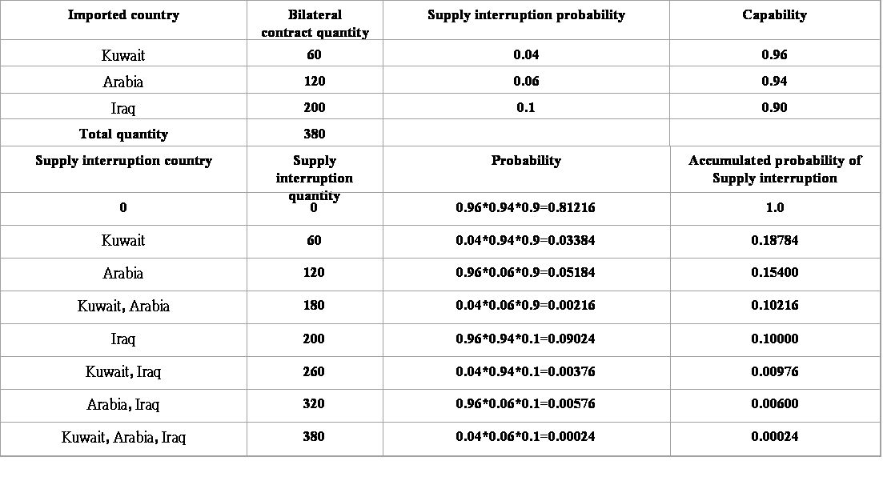

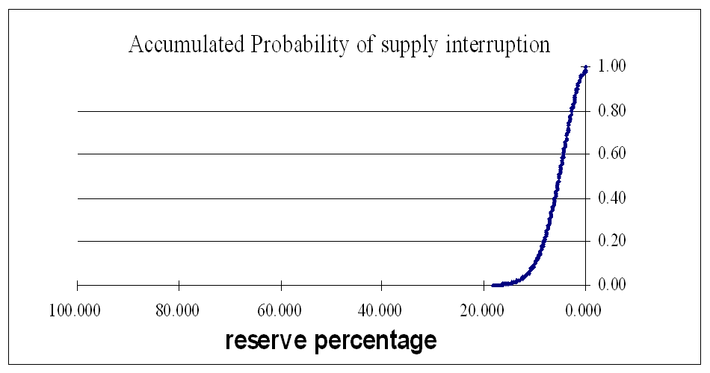

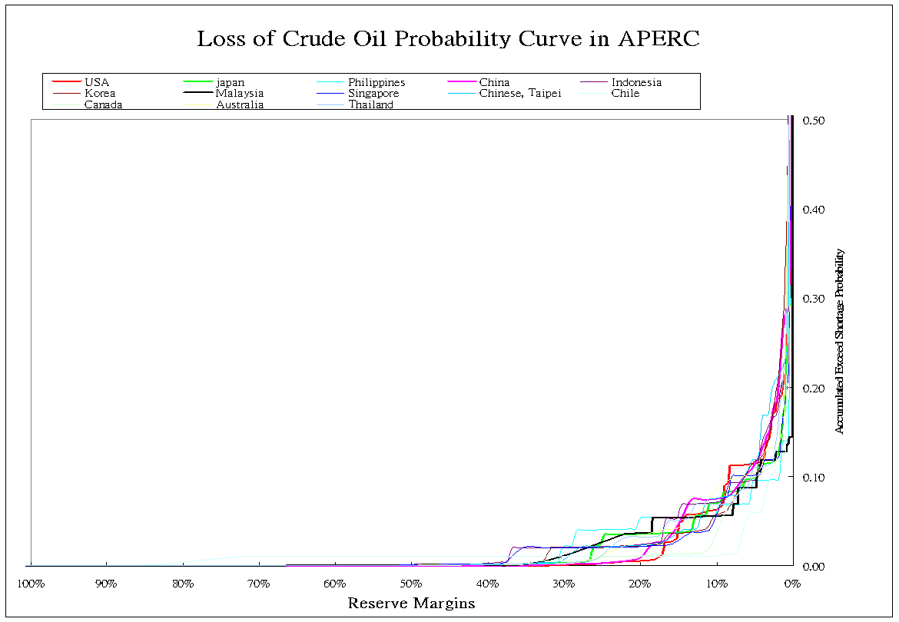

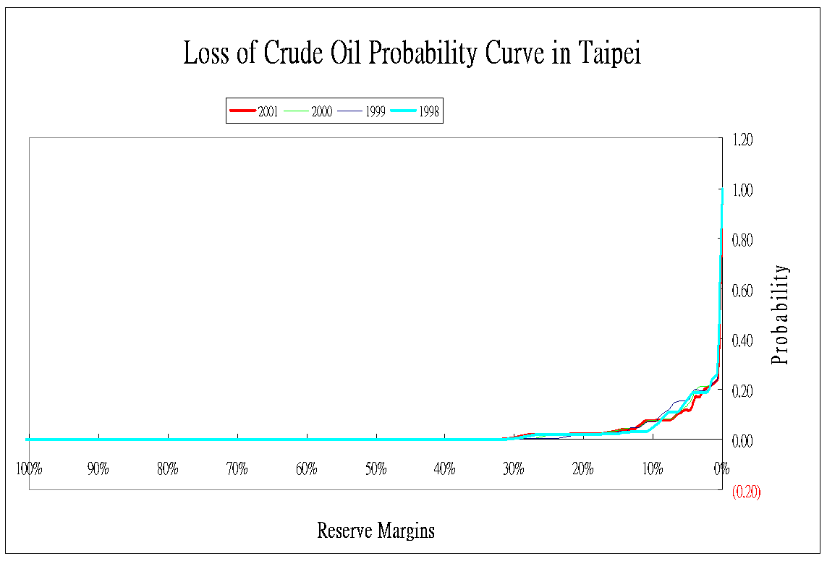

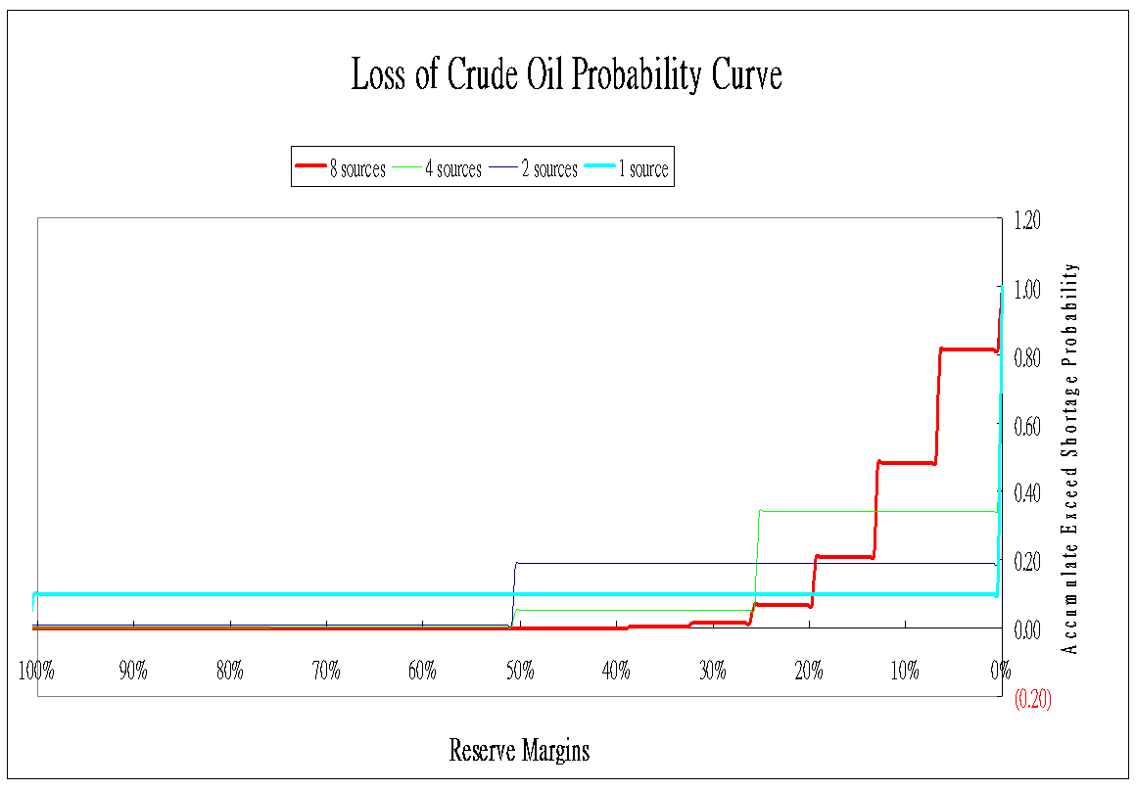

Shortage Cost of Crude Oil
- The key point of governor equation
  - Proportion with GDP
  - To investigate and estimate the shortage cost of crude oil
  - Inverse calculation

Crude Oil Security Status

- Long term energy security (for the whole world)
  - Investment of energy development (IV)
  - Energy demand = f (GDP)
  - Energy Supply = f (IV)
  - Energy reserve capacity
  - (60 days ~ 90 days),dependence,diversification
- Short term energy security(for single economy)
  - Energy reserve capacity and Stock of energy
  - LOLP
  - Shortage Cost
  - Energy reserve capacity
- Emergency response
  - Collaboration
  - Operation of emergency stockpile

Incentive Schema for Joint Oil Stock
- The Balance Mechanism
  - Standby stock(15%)
  - Operation stock(10%)
  - Balance stock(none limited)
  - Public Selling (hour price)
  - Bilateral Contract Buying
- Incentive Schema
  - Profit = Public selling – Bilateral contract buying – operation cost

East Asia needs to increase oil market power against Asian Premium of Crude

Establish joint oil stock for East Asia.

decreasing cost

Increasing efficiency

Government and oil company share the responsibility of oil stock

Enhance Supply Chain Management (SCM) and Customer relationship Management (CRM) between East Asia and Middle East.

Decreasing every single supplier shortage probability

Deregulating oil market
- Develop and manage crude oil related knowledge (KM) in order to collaborate with other economies for emergency matter.
- Establish an East Asia organization in order to create dialogue with OPEC.
- Try to develop an ARIMA and Multivariable Model for forecasting the price of crude oil spot market in order to assess the effect of crude oil strategy and policies.

、Market for Power Interconnections in the APEC

The evidence of power interconnection benefits in APEC and the reasons
- Offering an effective means of increasing supply security to economies that rely heavily on imported energy
- Diversifying energy imports through interconnected power grids
- Sharing or mitigating the peak load through the installation of power interconnections.
- Increasing concerns regarding environmental protection

Overview of deregulated power markets
- The trend of liberalization thought
- Features of deregulated power market
- Review power security by power market Real time market Bilateral market
- Real time price curve how to apply on demand side load management:
- Competition environment :
    - Allow power brokers, aggregators, distributions and large users participate into market
    - Lower the market gate
    - Provide variable markets for participants
    - Customers have option right to choice suppliers
    - Transmission line fairly open to all participants to access
    - Economics & efficiency :
    - Economic scale
    - Sharing reserve margin
    - Better power quality and lower costs
    - Higher supply security and reliability
    - Optimizing the investment in power supply
  - Power Market
  - Cal-PX : (California Power Exchanger)
  - NETA : (New Electricity Trading Arrangement)
  - NEMMC : ( National Electricity Market Management Company of Australia)
  - PJM : ( Pennsylvania, New Jersey, Maryland)
  - ERCOT : (Electric Reliability Council of Texas)
  - Regional Transmission Organization(RTO)
    - The structure of power market
    - Multiple Power market operated ISO and PX
    - Customer choice option
    - Central Dispatch

The planning principle of interconnection power market in APEC
  - Execute government energy and environment policy
  - Promote power security
  - Higher economic performance
  - More competition environment
  - The idea of Interconnection Power Market
  - Benefits of Interconnection Power Market

An preliminary study for interconnection power market
  - The structure of Interconnection Power Market

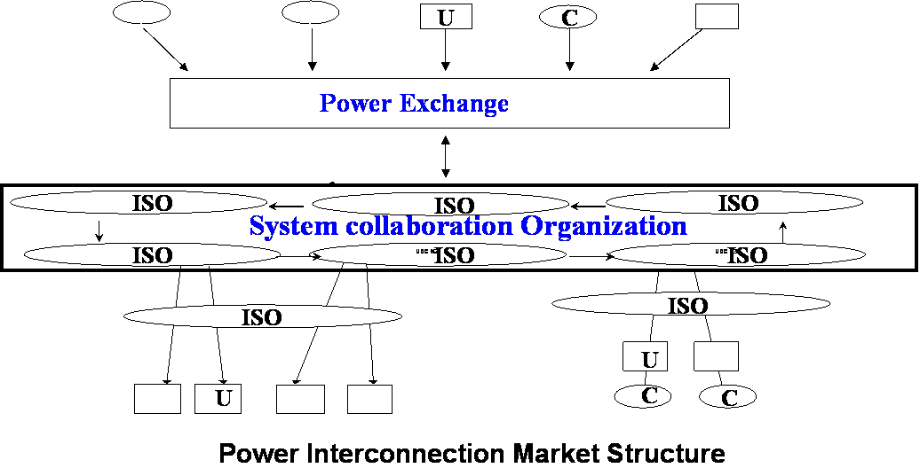
  - Power Exchange
  - Operate Bilateral contract market
  - Settlements
  - Contract pricing study and information service
  - Establish standard transmission, reliability, tariff, operating Agreement
  - System collaboration organization
  - Power-flow simulation & congestion releasing suggestion and arrangement
  - Operate OASIS
  - Transmission planning and information(include transmission tariff) service
  - Long-term & Short-term reliability study and information service
  - Zonal price study and information service
  - Self dispatch
  - Promote economic performance
  - Fair and competitive environment study and information service
  - Promote Collaboration
  - How to promote the power security by power market
  - Long term provide : business motive
    - demand forecast
    - supply side investment
    - reserve capacity
  - Short term : power security
    - loss of shortage probability
    - shortage cost of electricity
    - reserve percentage rate
  - Emergency situation : Collaboration
  - What kind of incentive schema can be applied on interconnect power market

Market practices in APEC
  - Northeast Asia Interconnection Market practice
  - ASEAN + China Interconnection Market practice
  - South America Interconnection Market practice
  - basic information:
  - Present situation of power interconnection (Countries: 4 (a,b,c,d))
  - Overview of GDP and power demand (GDP 1000$US;Population Served 3.1 Million)
  - Overview power supply (Generating Units 54; Capacity 9,072 MW; Peak Load 8,269 MW; Annual Energy 42,554 GWH)
  - Overview power transmission line (5,000 km; 31,000 m*2)
  - Overview energy and environment policy
  - The outlook of Interconnection Power Market
  - East Asia and Middle East should be interdependence
  - Supply chain management and customer relationship management should be developed between demand and supply side
  - System collaboration Organize can enhance collaboration among interconnection countries

、Implications of energy Trends in China

Overview of social and economic development
- Economic & GDP
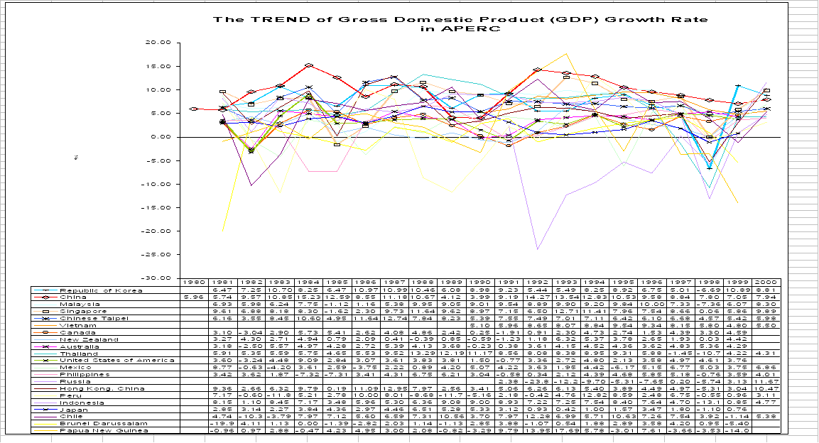
- Population & Domestic Consumption Market
Economic data in 2000

Energy reserves

Area (sq. km)

9,600,000*
Oil (Proven)
3,816 MCM
Population (million)

1,262.46*

Gas (Proven)

1,370 BCM
GDP, Billion US$ (1995 US$ at PPP)

4,818.47*

Coal (Recoverable)
114.5GT
GDP per capita (1995 US$ at PPP)

3,817*

Hydropower (Potential)
676GW

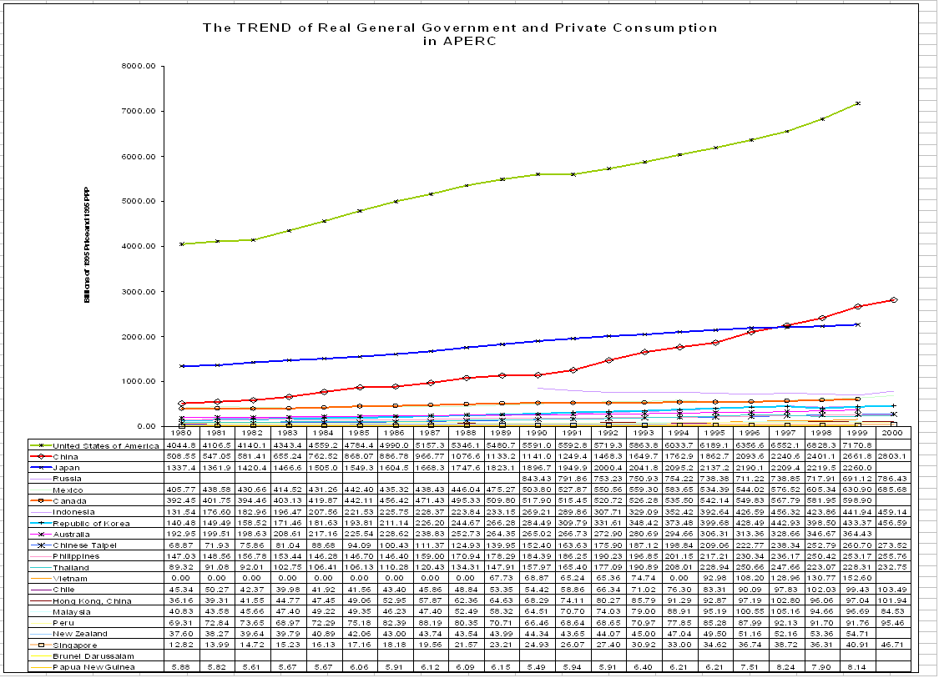
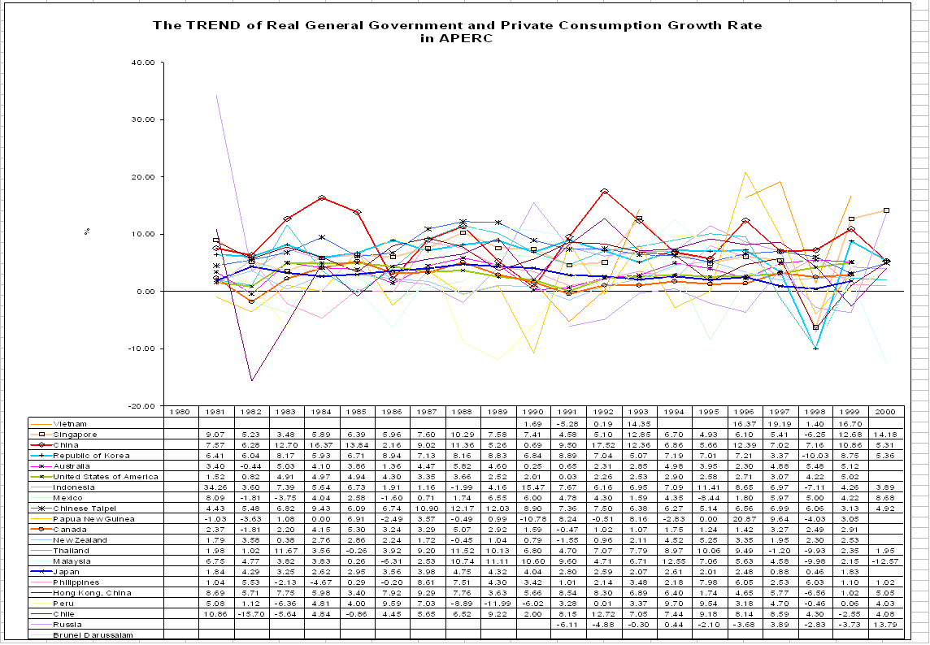
- Fixed assets Investment
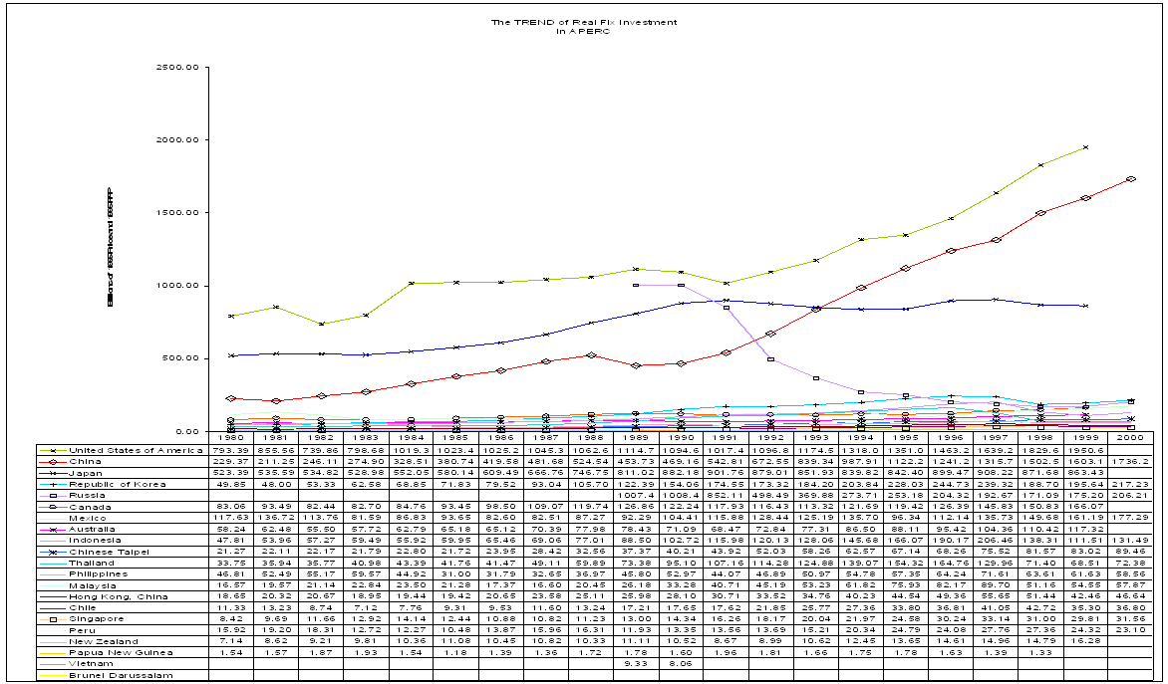
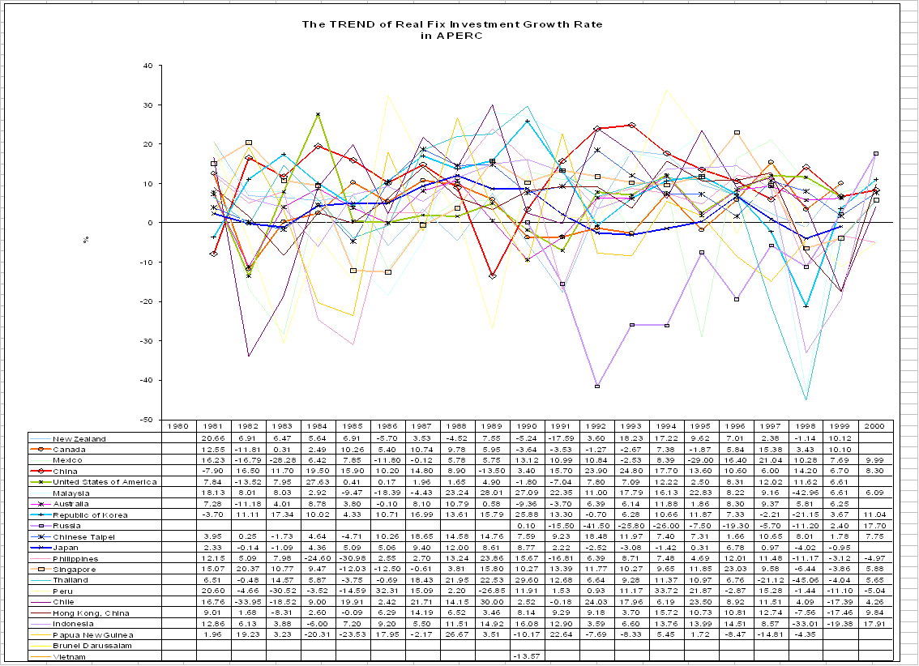
- Foreign Trading
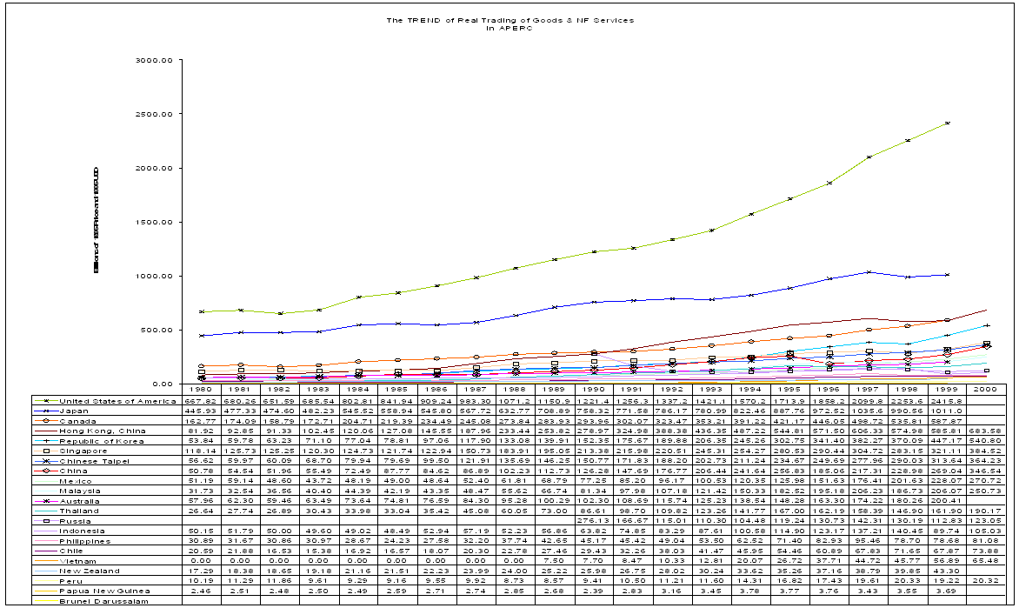
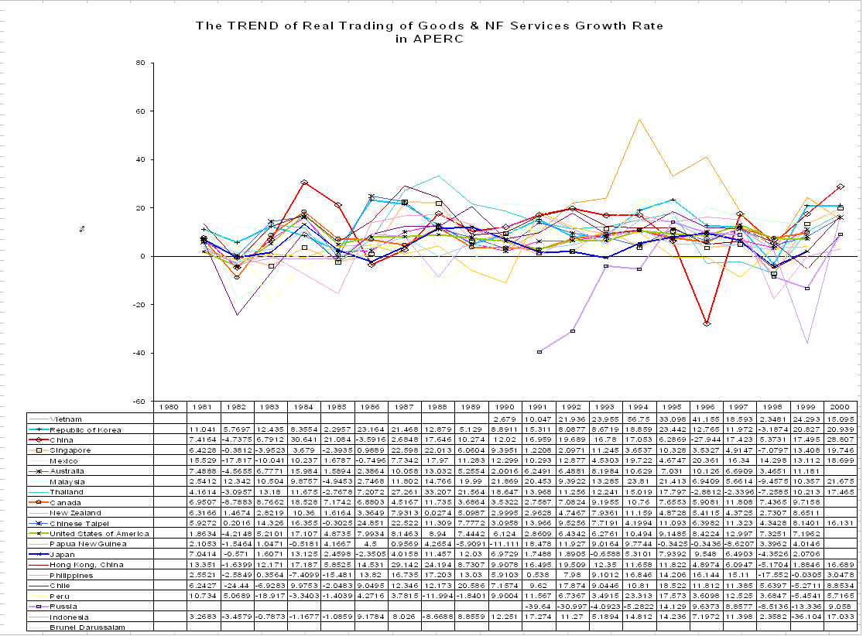
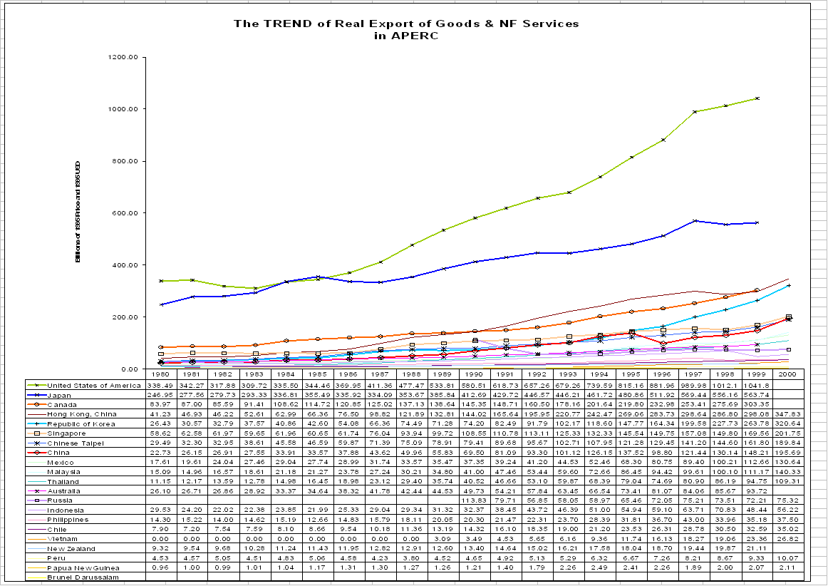
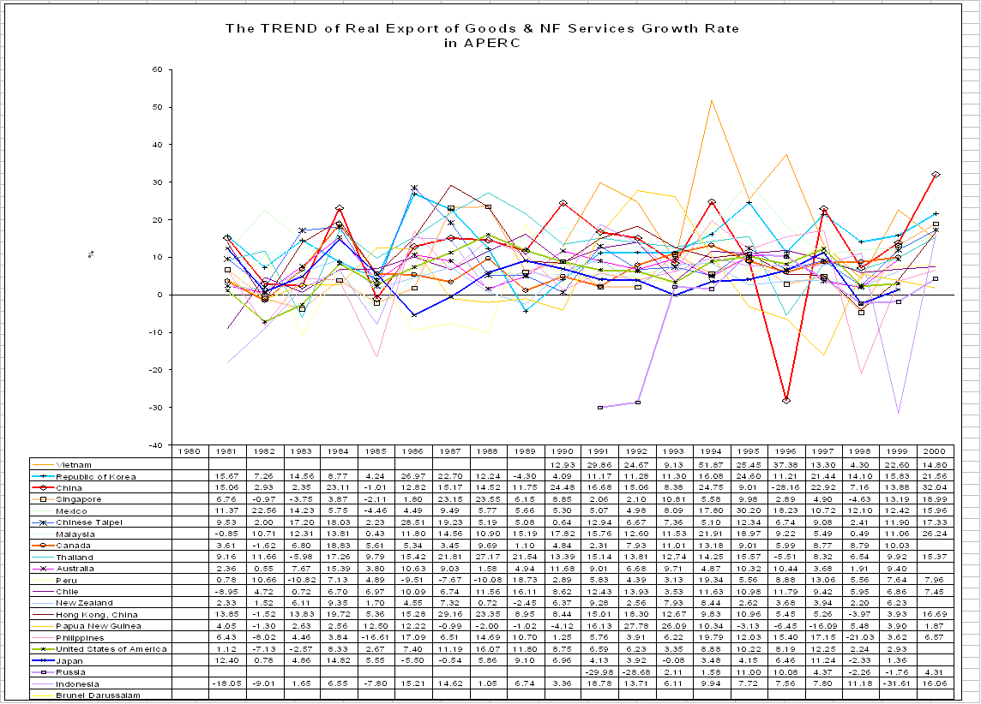

National five-year plans review

Population & Domestic Consumption Market

General situation of energy resources, demand and supply & resource availability and distribution

Primary energy consumption and production and their mix

Energy import and export

Projected social and economic development targets

Key national policies for social and economic development

- Reform and opening up already have helped China overcome a series of historic challenges taking place in China's economic and social life.
- The inflation had been effectively managed in 1985 by soft landing.
- In 1998 the impacts brought by the Asian Financial Crisis and international economic depression have been overcome.
- The tendency of deflation has been contained.
- From 1980 to 2000, the annual growth rate of Gross Domestic Product averages was 9.3% higher than the world economic growth rate 2.5% of the same period.
- The national economy maintains a good momentum of growth this year.
- The economic system, which has public ownership at its dominant position and allows for diverse forms of ownership, has been basically formed.
- Foreign trade reached a new stage.
- Non-state-owned economy including private economy accounted for over one third at present.
- Reform of state-owned enterprises has been accelerated,
- which improves the quality and efficiency of the state-owned economy.
- Regional blockade and monopoly have been abolished.
- Productions of main industrial and agricultural products, such as grain, meat, steel, coal, cement, digital program-controlled switchboard, ranked number one in the world.
- Foreign exchange reserve has amounted to 246.5 billion US dollars in 1989, ranking the second in the world.
- China's import and export volume of 2001 ranking in the world has been raised to 6th.
- China has been the largest foreign capital receiving developing country for 9 consecutive years

、APERC Overview Format
      - INTRODUCTION
      - ENERGY DEMAND AND SUPPLY
        - ENERGY SUPPLY
        - ENERGY DEMAND
      - POLICY OVERVIEW
        - energy security
        - structural Optimisation
        - Improving energy efficiency
        - Environmental Protection
        - Western Region Development
      - NOTABLE ENERGY DEVELOPMENTS
        - West to East Natural Gas Pipeline project
        - West to East Electricity project
        - Restructuring the Electric Power Industry
        - Sale of Shares in state owned oil companies
        - white paper ON New and Renewable Energy
      - references

、出國期間報告書
台 灣 電 力 公 司奉派出國研習進修人員出國期間報告書
應甲 年度出國計劃第 號
(報告編號： 第 一 次，報告期間： 自 91 年 09 月 04 日至 91 年 09 月 17 日)
單 位 |  | 綜合研究所電經室 | 職位名稱 | 企控師 | 姓名(代號) | 林 鍾 洋
任務內容 |  | 赴 日本 研習  進修
出國期間 |  | 自 91 年 09 月 04 日至 92 年 09 月 03 日
主 要研修內容及研修情形 | 9月13日召開內部工作會議，決定2002年4項工作計畫如下，各研究人員需選擇至少2項合作計畫。  - Energy Security Initiative;  - To deal with the possibility of sea-lane energy supply disruption, APERC is taking a leading role in holding a workshop, “APERC Simulation Exercise of Sea-Lane Disruption” on 18 – 19 April 2002 in Tokyo. The result and recommendations will be submitted to the EWG meeting in May 2002;  - A network will be established among APEC members to materialise real-time international information sharing in an oil supply emergency situation. APERC is preparing to make an initial proposal on this at the Energy Security Initiative Workshop in March 2002, in Chinese Taipei;  - APERC will be contributing to the discussion on oil stock holding options and surge oil production options at the above workshop in Chinese Taipei;  - APEC will evaluate the oil data initiative ongoing in cooperation with several international organizations (IEA, OPEC, etc). APERC, together with the Energy Data and Modelling Center (EDMC–IEEJ), will coordinate among APEC economies and interact with other international organisations.  - Regulatory Reform in the Natural Gas Sector;  - In April 2000, APERC completed and published Electricity Sector Deregulation in the APERC Region. This report was well received by the energy community of APEC member economies, in particular by the APEC Energy Regulators’ Forum. The deregulation and restructuring of the power sector is an ongoing process and it has been suggested that APERC update this study in the near future. Before this study is updated, APERC believes it equally important to focus on another important energy resource - natural gas.  - Investment Issues in Energy Infrastructure in the APEC Region;  - Investment availability and constraints are key issues that determine whether energy demand and supply of the future can be met in a sustainable manner. It will be critical to make energy sector a very attractive area of investment among competing investment opportunities. This project would explore to some depths these issues.  - Energy Efficiency and Technologies Survey.  - As a continuation of APERC’s energy efficiency programme, this time, the new study will be focused on survey and evaluation of existing energy efficient technologies available for commercial implementation in APEC region. Since the first oil crisis in 1973 various energy efficiency technologies were developed and introduced resulting in a significant end-use energy savings. The benefits of the development and dissemination of energy conservation technologies in the past 25 years have been verified in numerous cases in a variety of industries.
建議事項 | 本人對這4項都有興趣，也有一些這方面的專長，惟考慮工作量的關係，初步決定擬參與：  - Energy Security Initiative;  - Regulatory Reform in the Natural Gas Sector;
聯絡事項
評審意見
備  註 | - 出國研習進修達一個月以上者應於研習進修開始後每二週填寄本報告書一次。  - 本報告書應填寫一式兩份，第二聯自存，第一聯寄回服務單位，經服務單位簽註評審意見，轉呈主管處長核定後影印一份送人事處備查。  - 各欄如有不敷，請用另紙填附。
主管 單位 直接 出國
處長： 主管： 主管： 人員：
台 灣 電 力 公 司 奉派出國研習進修人員出國期間報告書
應甲 年度出國計劃第 號
(報告編號： 第 二 次，報告期間： 自 91 年 09 月 18 日至 91 年 10 月 01 日)
單 位 |  | 綜合研究所電經室 | 職位名稱 | 企控師 | 姓名(代號) | 林 鍾 洋
任務內容 |  | 赴 日本 研習  進修
出國期間 |  | 自 91 年 09 月 04 日至 92 年 09 月 03 日
主 要研修內容及研修情形 | - 年度編撰之APEC ENERGY OVERVIEW 2002 報告，因為大陸派駐APERC的人要在十一月才報到，而報告預定十月底完成，因此分配由本人負責中國、香港及台灣等地區的OVERVIEW。內容格式如下:  - Introduction  - Energy demand and supply  - Policy overview  - Notable energy developments  - APERC所長要求報告台灣「政府儲備石油安全存量目標及政府儲油計算方式」，內容概述如下：  - 民國九十年十月十一日政府頒布石油管理法，第二十四條規定政府儲油業務。  - 能源會為執行石油管理法第二十四條第三項規定之政府儲油業務，於民國九十年七月二十四日公佈政府儲油管理作業要點  - 能源會為執行石油管理法第二十四條三項及第四項規定之政府儲油業務，於民國九十年七月二十四日公佈政府儲備石油安全存量目標及政府儲油計算方式。
建議事項
聯絡事項
評審意見
備  註 | - 出國研習進修達一個月以上者應於研習進修開始後每二週填寄本報告書一次。  - 本報告書應填寫一式兩份，第二聯自存，第一聯寄回服務單位，經服務單位簽註評審意見，轉呈主管處長核定後影印一份送人事處備查。  - 各欄如有不敷，請用另紙填附。
主管 單位 直接 出國
處長： 主管： 主管： 人員：
台 灣 電 力 公 司 奉派出國研習進修人員出國期間報告書
應甲 年度出國計劃第 號
(報告編號： 第 三 次，報告期間： 自 91 年 10 月 02日至 91 年 10 月 15 日)
單 位 |  | 綜合研究所電經室 | 職位名稱 | 企控師 | 姓名(代號) | 林 鍾 洋
任務內容 |  | 赴 日本 研習  進修
出國期間 |  | 自 91 年 09 月 04 日至 92 年 09 月 03 日
主 要研修內容及研修情形 | - 初步修訂完成APEC ENERGY OVERVIEW 2002 報告，包括中國、香港及台灣等地區的OVERVIEW。內容格式如下:  - Introduction  - Energy demand and supply  - Policy overview  - Notable energy developments  - 列出天然氣市場自由化大綱：  - Executive Summary  - The Growing Importance of Natural Gas in the APEC Region  - Resource and price of natural gas in the world  - Natural Gas Access and Utilization  - Supply and Demand  - Supply Mix  - Review of the Natural Gas Industry in the APEC Region  - Industry Structure: Thumbnail Sketches of Each Economy  - Industry Ownership: Thumbnail Sketches of Each Economy  - Gas Pricing (note: 1 and 2 could move be detailed in case studies)  - Operational Models  - Forces for changes  - The feasibility study of deregulated natural operation model  - The principle of planning for natural market  - The structure of operation model  - Benefits of deregulated natural gas operation model: Hypothesize greatest price reductions where unbundling and third-party access are most extensive  - Degree of freedom of operation model  - Independent operation for market  - Lower access gate for market  - Simple and competitive for market  - Fully customer choice for market  - Reasonable, stable, apparent gas price  - Conclusion and suggestion:  - Appendix: (Questionnaire, Interviews)
建議事項
聯絡事項
評審意見
備  註 | - 出國研習進修達一個月以上者應於研習進修開始後每二週填寄本報告書一次。  - 本報告書應填寫一式兩份，第二聯自存，第一聯寄回服務單位，經服務單位簽註評審意見，轉呈主管處長核定後影印一份送人事處備查。  - 各欄如有不敷，請用另紙填附。
主管 單位 直接 出國
處長： 主管： 主管： 人員：
台 灣 電 力 公 司 奉派出國研習進修人員出國期間報告書
應甲 年度出國計劃第 號
(報告編號： 第 四 次，報告期間： 自 91 年 10 月 16 至 91 年 10 月 29 日)
單 位 | 綜合研究所電經室 | 職位名稱 | 企控師 | 姓名(代號) | 林 鍾 洋
任務內容 | 赴 日本 研習  進修
出國期間 | 自 91 年 09 月 04 日至 92 年 09 月 03 日
主 要研修內容及研修情形 | 初步訂定完成2002 APEC ENERGY SECURITY INITIATIVE 專案計畫中，有關collaboration for APEC的工作內容如下:  Chapter 6 A study and practice on more effective collaboration with IT technology for APEC members  - Go toward economy prospect  - Operated by professional task groups which are virtual organizations  - Community operating with meeting discussion function  - Operated by Assessable, sharing knowledge structure and working flow control under community for collaboration  - Suggestion and acquirement  - Approval and assessment  - Classification and structure  - Publication and advertisement  - Application and feed-back  - Knowledge quality control working flow function  - Centralize knowledge catalog management  - Multiple matrix knowledge classification function  - Creative stimulate discussion function  - Customer oriented
建議事項
聯絡事項
評審意見
備  註 | - 出國研習進修達一個月以上者應於研習進修開始後每二週填寄本報告書一次。  - 本報告書應填寫一式兩份，第二聯自存，第一聯寄回服務單位，經服務單位簽註評審意見，轉呈主管處長核定後影印一份送人事處備查。  - 各欄如有不敷，請用另紙填附。
主管 單位 直接 出國
處長： 主管： 主管： 人員：
台 灣 電 力 公 司 奉派出國研習進修人員出國期間報告書
應甲 年度出國計劃第 號
(報告編號： 第 五 次，報告期間： 自 91 年 10 月 30 至 91 年 11 月 12 日)
單 位 | 綜合研究所電經室 | 職位名稱 | 企控師 | 姓名(代號) | 林 鍾 洋
任務內容 | 赴 日本 研習  進修
出國期間 | 自 91 年 09 月 04 日至 92 年 09 月 03 日
主要研修內容及研修情形 | 11月1日工作會議中討論了專案計畫之綱要,在會議中感覺到, 專案計畫並不一定是解決問題,而是搜集資料提出問題及看法供APERC研討會討論,由於目標不同,工作文化不同的考量下,覺得初步訂定2002 APEC ENERGY SECURITY INITIATIVE專案計畫的工作內容並不適當,因此我就沒有提出我初擬的工作內容,配合2002 APEC ENERGY SECURITY INITIATIVE專案計畫主持人的決定,工作內容訂為  Stockpiling  Oil Data Initiative  Asian Premium  Importer Perspective  Supplier Perspective  Fuel Diversification  Energy Security  Documentation Mgmt  Japan  我則負責Stockpiling, Oil Data Initiative, Asian Premium, Importer Perspective四部份.
建議事項
聯絡事項
評審意見
備  註 | - 出國研習進修達一個月以上者應於研習進修開始後每二週填寄本報告書一次。  - 本報告書應填寫一式兩份，第二聯自存，第一聯寄回服務單位，經服務單位簽註評審意見，轉呈主管處長核定後影印一份送人事處備查。  - 各欄如有不敷，請用另紙填附。
主管 單位 直接 出國
處長： 主管： 主管： 人員：
台 灣 電 力 公 司 奉派出國研習進修人員出國期間報告書
應甲 年度出國計劃第 號
(報告編號： 第 六 次，報告期間： 自 91 年 11 月 13 至 91 年 11 月 26 日)
單 位 | 綜合研究所電經室 | 職位名稱 | 企控師 | 姓名(代號) | 林 鍾 洋
任務內容 | 赴 日本 研習  進修
出國期間 | 自 91 年 09 月 04 日至 92 年 09 月 03 日
主要研修內容及研修情形 | 經11月19日工會議討論2002 APEC ENERGY SECURITY INITIATIVE之內容再修正暫如下,詳細內容還要再修改.  Asian Premium  There is substantial evidence to show that Asian economies pay more for oil, for example, from the Middle East, than European and North American importers. The same is true for gas but, for the moment, we shall simplify by regarding gas (prices) as following (linked to) oil (prices).  - As a first step we will review this material to both understand the subject better and maybe use it as a stepping stone for our research.  - One of our a priori hypotheses is that the Asian premium is also one of “monopsonist” power. We shall initially look at it from this perspective.  - An analysis of “revenue dependency” will be conducted on relevant exporters.  Supply Side  Following on from the concept of revenue dependency, we assert that (many) exporting economies are self-interested in maximizing long-term revenues and market share.  - We will investigate, by way of case studies, the role that certain suppliers, may play in APEC energy (oil and gas) security (of supply).  - We will look at the future role of Russia, both short term but more importantly in the longer term. This involves not only a resource/reserves assessment but also the infrastructure and investment requirements to bring the resources to market.  - An analysis of Central Asia will be conducted along similar lines.  - A briefer analysis will be made on other emerging suppliers. This is for the reason that new supplies could release existing supplies to other regions, eg. Asian importers could, for pure economic reasons, become even more dependent on the Middle East, as a natural supplier.  We can try to link a solution to the Asian Premium with supply diversification by illustrating how importers might diversify their sources.
建議事項 | Asian Premium存在已久,為了改善這個情形,IEEJ有很多研究在証明Asian Premium的存在及說明OPEC的計算方式不合理,並提供其它計算方式,但是我認為由需求端提供計算公式給供應端根本不符合Business Rule,再者自由市場是講賺錢,講Market Power,並不是講理由,我建議尋求建立買方的Market Power,但是不為計畫主持人接受,這計畫的目的或許只是提供資訊給明年二月年會討論而已,不是在解決問題,我是在自找麻煩,但這樣又有什麼意思呢,(真想回台灣算了),目前準備跟著作就是了.
聯絡事項
評審意見
備  註 | - 出國研習進修達一個月以上者應於研習進修開始後每二週填寄本報告書一次。  - 本報告書應填寫一式兩份，第二聯自存，第一聯寄回服務單位，經服務單位簽註評審意見，轉呈主管處長核定後影印一份送人事處備查。  - 各欄如有不敷，請用另紙填附。
主管 單位 直接 出國
處長： 主管： 主管： 人員：

台 灣 電 力 公 司 奉派出國研習進修人員出國期間報告書
應甲 年度出國計劃第 號
(報告編號： 第 七 次，報告期間： 自 91 年 11 月 27 至 91 年 12 月 10 日)
單 位 | 綜合研究所電經室 | 職位名稱 | 企控師 | 姓名(代號) | 林 鍾 洋
任務內容 | 赴 日本 研習  進修
出國期間 | 自 91 年 09 月 04 日至 92 年 09 月 03 日
主要研修內容及研修情形 | 經12月會議討論2002 APEC ENERGY SECURITY INITIATIVE之內容再修正暫如下,詳細內容還要再修改.  Energy Security (Initiative)  Asian Premium  (一) What make the Asia premium  Asia premium exist in many Asia countries  Middle east oil marker price and adjustment factor  (二) East Asia and Middle East Should be interdependence  North East Asia needs sufficient oil supply  North East Asia depends heavily on Middle East  North East Asia Demand recovery quickly  Middle East needs Asian markets for stable sufficient revenue flows  OPEC is ongoing many challenges  (1) Other NON-OPEC production grows  (2) Russia aspiration and leads NON-OPEC production  (3) New efficiency initiatives  (4) OPEC market share is decreasing  Demand recovery delay in the world  Inventory stand on high levels  It is essential for two regions to have a better understanding  (三) East Asia need increase oil market power against Asia premium  -----North East Asia suffer from Asia premium-----  North East Asia oil inventory should stand on security levels  North East Asia oil procurement should enter more competition markets  It is necessary to organize North East Asia oil imported communities under one organization in order to dialogue with OPEC
建議事項 | 再建議新的工作內容,將原理論的部份改成建議,再與計畫主持人討論,
聯絡事項
評審意見
備  註 | - 出國研習進修達一個月以上者應於研習進修開始後每二週填寄本報告書一次。  - 本報告書應填寫一式兩份，第二聯自存，第一聯寄回服務單位，經服務單位簽註評審意見，轉呈主管處長核定後影印一份送人事處備查。  - 各欄如有不敷，請用另紙填附。
主管 單位 直接 出國
處長： 主管： 主管： 人員：
台 灣 電 力 公 司 奉派出國研習進修人員出國期間報告書
應甲 年度出國計劃第 號
(報告編號： 第 八 次，報告期間： 自 91 年 12 月 11 至 91 年 12 月 24 日)
單 位 | 綜合研究所電經室 | 職位名稱 | 企控師 | 姓名(代號) | 林 鍾 洋
任務內容 | 赴 日本 研習  進修
出國期間 | 自 91 年 09 月 04 日至 92 年 09 月 03 日
主要研修內容及研修情形 | 目前先進行Asian Premium之概述,詳細內容將搜集台灣的情行納入研討.  Energy Security (Initiative)  Asian Premium  There is substantial evidence to show that Asian economies pay more for oil, for example, from the Middle East, than European and North American importers. The same is true for gas but, for the moment, we shall simplify by regarding gas (prices) as following (linked to) oil (prices).  This “premium” is evidentially of significant concern to APEC economies like Japan and Korea. It is not known to what extent what other Asian importing economies, including Oceania and importantly China, suffer from this import premium. If it is does exist for them, then we assume that it is of some material political and economic concern to them. And by implication, they have sought and are seeking to do something about reducing it.  The Asia premium is about $1 ~ 1.5/barrel relatively higher than those of European and U.S. market from 1990. This extra cost of oil price has serious affect on the economic growth of Asia economies. Especially, Asia economies oil demand is projected to grow rapidly in the future. Asia economies are afraid that the premium could suppress economic activities of Asia. Such premium problem is believed to be far-reaching negative affect the development of Asia economies and cannot be overlooked. SO the IEEJ has done some significant research on the subject in recent times (notably Ogawa, Koyama) and engaged in some dialogue with OPEC. In addition, this report not only according to IEEJ study and to review some information from other Asia economy, we can completely make sure the existence of Asia premium, what cause it and Asia economies suffering from it. But also we explain the East Asia and Middle East should be Interdependence in the long term, try to take in account on competitive rule, making some proposal increasing Asia economies market power against Asia premium.
建議事項 | 請中油提供台灣對於Asian Premium之研究成果.
聯絡事項
評審意見
備  註 | - 出國研習進修達一個月以上者應於研習進修開始後每二週填寄本報告書一次。  - 本報告書應填寫一式兩份，第二聯自存，第一聯寄回服務單位，經服務單位簽註評審意見，轉呈主管處長核定後影印一份送人事處備查。  - 各欄如有不敷，請用另紙填附。
主管 單位 直接 出國
處長： 主管： 主管： 人員：
台 灣 電 力 公 司 奉派出國研習進修人員出國期間報告書
應甲 年度出國計劃第 號
(報告編號： 第 九 次，報告期間： 自 91 年 12 月 25 至 92 年 01 月 07 日)
單 位 | 綜合研究所電經室 | 職位名稱 | 企控師 | 姓名(代號) | 林 鍾 洋
任務內容 | 赴 日本 研習  進修
出國期間 | 自 91 年 09 月 04 日至 92 年 09 月 03 日
主要研修內容及研修情形 | 目前先進行Asian Premium之概述,詳細內容將搜集台灣的情行納入研討.  Energy Security (Initiative)  What make the asia premium  - Asia premium exist in many asia countries  Middle East determinates the prices of their crude oil by a formula method for long-term bilateral contract basis. Under this formula method, the price of crude oil refer to a marker crude oil which can be WTI(West Texas Intermediate), Brent or Dubai individually representing U.S, European or Asian markets. In addition, Middle Eastern oil-producing countries add an extra adjustment factor to adjust the crude oil price. For the Asian market, Dubai was adopted on the Middle Eastern spot market. So, it can be pursed two key objectives. The first is the marker price for the Asian market is obviously higher than those for U.S and European markets. The second is adjustment factors in considering transportation fee and competitiveness ability by oil-producing countries is a disadvantage factor to Asian economic growth.  - Middle east oil marker price and adjustment factor  Oil-producing countries began adopting the formula method for pricing crude oil in and after the second half of 1987. This formula price is composed of two elements – the price of the marker crude representing the consuming area and oil-producing countries’ adjustment factor – as shown by the following formula.  (Formula price of crude oil) = (Price of marker crude representing the consuming area)  ± (Oil-producing country’s adjustment factor)  Middle east oil marker is Dubai crude and the Dubai crude exports were limited to Asia. The price of Dubai crude is only include transportation cost for exports to Asia without considering the Cape of Good Hope which required higher transportation cost for the U.S. and European markets via. Therefore, The price of Dubai crude for the Asian market can maintain higher price than for Europe and U.S. market. In reality, the spot price of Dubai crude is determined by Platt’s assessment, in consideration of the price of Brent and the spread between Brent and Dubai prices. Since Dubai crude was due to its low liquidity and transparency and hence is beginning to in question and lose the confidence of the market. Japanese and East Asian oil companies are try to negotiate with Middle Eastern oil-producing countries to change the marker crude for the Asian market.  The marker crude oils price is lower than oil product price for Asian market until the first half of 1997, but thereafter the marker crude oils price is higher than oil product price. However, the marker crude oils price is also lower than oil product price for European and U.S market until the first half of 1997, but thereafter the marker crude oils price is still lower than oil product. The crude oil market look like having good linkage with the oil product market in Europe and the U.S. market. It is different between Europe/U.S. and Asian market in crude oil and product. In Europe and U.S. marker the crude price indicators are well linked with spot prices and product price but in the Asian market marker the crude price indicators is weak linkage with and unreliable. It is reasonable to have a linkage between the oil product market and the marker crude price because oil product is supported by the crude oil. It is also reasonable to have a global link among the three major oil-consuming markets of the U.S., Europe and Asia.  The formula price of Arabian Light crude of Saudi Arabia for the Asian market is $1 ~ 1.5/barrel higher than that of European and U.S. markets. The product prices in the Singapore market has been relatively higher than that based on the Rotterdam market by around $1/barrel, but the formula price of crude oil for the Asian market is at a relatively higher level, especially in and after 1999, where the product prices in Singapore is at around minus $1/barrel.
建議事項 | 本研究具體內容將在2003.2.26~2.28年會中確定,由計劃主持人主導,目前我對於本計畫認為可以發展出具有Business model有商機價值的研究,為配合APERC進度提供成果,本計畫規劃為三部份,第一部份說明Asia Premium存在的事實及原因,第二部份說明亞洲及中東就國際環境變遷應該是互相依賴, 第三部份說明亞洲國家如何增強原油市場力量之理論.激勵方法及石油現貨市場架格預測.第一及二部份主要是配合研究提供資料(如主要研修內容及研修情形欄所述),第三部份是我研究的重點,也會提供給APERC,將會應用電力價格的理論應用在原油Security評估上,說明建立東亞共同戰略儲油增加market power的重要性及相關Incentive Schema(類似NETA), 並進一步試推導石油價格預測的理論及方法.
聯絡事項
評審意見
備  註 | - 出國研習進修達一個月以上者應於研習進修開始後每二週填寄本報告書一次。  - 本報告書應填寫一式兩份，第二聯自存，第一聯寄回服務單位，經服務單位簽註評審意見，轉呈主管處長核定後影印一份送人事處備查。  - 各欄如有不敷，請用另紙填附。
主管 單位 直接 出國
處長： 主管： 主管： 人員：
台 灣 電 力 公 司 奉派出國研習進修人員出國期間報告書
應甲 年度出國計劃第 號
(報告編號： 第 十 次，報告期間： 自 92 年 01 月 08 至 92 年 01 月 21 日)
單 位 | 綜合研究所電經室 | 職位名稱 | 企控師 | 姓名(代號) | 林 鍾 洋
任務內容 | 赴 日本 研習  進修
出國期間 | 自 91 年 09 月 04 日至 92 年 09 月 03 日
主要研修內容及研修情形 | 目前先進行Asian Premium之概述,詳細內容將搜集台灣的情行納入研討.  Energy Security (Initiative)  East Asia need increase oil market power against Asia Premium  - North East Asia oil inventory should stand on security levels  North East Asia energy demand keeping pace with high economic growth step has experienced continuous increase. Although economic growth dropped off since 1997 due to Asia Crisis, energy demand is affected slightly by economic depress and expected to continue growth. After enterprises being reformed due to Asia Crisis, North East Asia economies were leading the world again to revive and energy demand also grew rapidly.  Currently energy supply was strongly supporting economic growth and the cost of shortage energy stood on a very high price level whereas their energy resources mostly have depended on import and high dependence for many years. Therefore, energy inventory became a guaranty of energy security. Of this total energy, crude oil is one of the most important energy due to its multiple application.  Because crude oil is especially important and sustains high dependence, the situation almost seems like if without enough oil inventories, oil imported countries could not execute good business model and create market power in oil market. If Middle East crude oil market premium exist, it might be a result of lost market powering oil market due to insufficient inventory. Oil stockpiling is also a fundamental method for avoiding energy supply interruptions because it performs the importance role of balancing oil demand and supply and also a traditional effective method to ensure the operation of energy usage and sustaining under energy security level.  In keeping with the satisfaction of energy security level is a prerequisite condition for most of economies. Therefore, economies have to continuously monitor the quantity of energy demand, production, imports, and ensure the balance between demand and supply. The stockpile is equal by the accumulated of total supply misusing total demand and can effectively improve the risk of high dependence of energy. However, the high stockpiles also increase the cost of energy. The probability of shortage and cost of shortage are also a significant factor for deciding suitable range of stockpiling and energy security. To try to define some variables and develop a methodology to describe the security level of oil is important purpose of this study. So “Reserve percentage of energy”, ”Probability of shortage”, “Cost of Shortage” will be responsible to explain the suitable quantity of stockpile in this paper.  The first is to define “Reserve percentage energy” in order to represent the ratio of energy stockholding to the demand and calculated from the quantity of stockpile dividing demand. It can be express as follows:  Reserve percentage of energy (oil) = stockpile (oil)/ yearly Primary Energy Consumption (oil) – yearly indigenous production of crude oil and petroleum Products  Table 1 Primary Energy Consumption (Oil) and Stockpile for APEC Member Economies  (Mtoe)  Source:1.EDMC HANDBOOK of ENERGY & ECONOMIC STATISTICS in JAPAN (2002) p255.  2. EDMC Primary Energy Supply Table Crude Oil and Petroleum Products  3. EDMC Stock Change Table Opening Stocks Crude Oil  4. EDMC Stock Change Table Closing Stocks Crude Oil  5. √ : good inventory status ● : bad inventory status - : no data
   | Primary Energy Consumption (oil) - indigenous production of crude oil and petroleum Products |  |  |  | Stockpile |  |  |  | Reserve percentage | Inventory Status
   | 1995 | 1997 | 1998 | 1999 | 1995 | 1997 | 1998 | 1999 | Reserve percentage | Inventory Status
  Australia | 6.07 | 7.16 | 3.92 | 11.08 | 2.27 | 2.44 | 2.67 | 1.94 | 18% | √
  Brunei Darussalam | -7.89 | -7.59 | -7.00 | -7.70 | 0.14 | 0.26 | 0.32 | 0.26 | 100% | √
  Canada | -44.98 | -49.15 | -49.79 | -45.65 | 6.51 | 6.95 | 7.20 | 6.78 | 100% | √
  Chile | 8.99 | 10.12 | 10.25 | 10.75 | - | - | - | - | - | -
  China | 15.73 | 38.29 | 35.05 | 53.00 | 0.00 | 0.00 | 0.00 | 0.00 | 0% | ●
  Hong Kong, China | 7.58 | 7.56 | 9.39 | 10.70 | - | - | - | - | - | -
  Indonesia | -24.70 | -16.43 | -17.35 | -12.98 | - | - | - | - | 100% | √
  Japan | 269.24 | 271.26 | 262.30 | 265.36 | 60.45 | 64.96 | 65.66 | 65.12 | 25% | √
  Korea | 94.50 | 110.00 | 91.90 | 99.70 | 1.93 | 1.58 | 1.69 | 1.56 | 2% | ●
  Malaysia | -11.79 | -8.90 | -11.78 | -10.64 | - | - | - | - | 100% | √
  Mexico | -51.48 | -69.70 | -68.10 | -59.43 | - | - | - | - | 100% | √
  New Zealand | 3.95 | 3.41 | 4.07 | 4.31 | 0.26 | 0.29 | 0.35 | 0.45 | 11% | ●
  Papua New Guinea | -5.74 | - | - | -3.41 | - | - | - | - | 100% | √
  Peru | 1.24 | 2.66 | 2.15 | 1.22 | - | - | - | - | - | -
  Philippines | 17.36 | 20.68 | 18.76 | 17.86 | 1.63 | 1.40 | 1.38 | 1.94 | 11% | ●
  Russia | -160.10 | -175.90 | -177.70 | -178.10 | - | - | - | - | 100% | √
  Singapore | 19.90 | 23.70 | 20.50 | 21.20 | - | - | - | - | - | -
  Chinese Taipei | 34.25 | 35.66 | 36.75 | 38.46 | - | - | - | - | - | -
  Thailand | 30.25 | 31.89 | 28.18 | 29.88 | - | - | - | - | - | -
  United States | 385.62 | 437.71 | 463.56 | 489.13 | 127.49 | 119.92 | 123.20 | 122.05 | 25% | √
  Vietnam | -2.44 | -4.76 | -6.03 | -5.09 | - | - | - | - | 100% | √
建議事項 | 1.俟年會結束(2003/2/26,27,28),即確定本計畫大綱  2.目前正預先準備本計畫內容初稿,  3.其中第三部份說明應用電力價格的理論應用在原油Security評估上,初步stockpile 之結果如上述,將再蒐集原油交易情形, 依據其建立缺油累積機率曲線,由Reserve percentage of energy (oil)及缺油累積機率曲線說明實際可能能缺油機率.
聯絡事項
評審意見
備  註 | - 出國研習進修達一個月以上者應於研習進修開始後每二週填寄本報告書一次。  - 本報告書應填寫一式兩份，第二聯自存，第一聯寄回服務單位，經服務單位簽註評審意見，轉呈主管處長核定後影印一份送人事處備查。  - 各欄如有不敷，請用另紙填附。
主管 單位 直接 出國
處長： 主管： 主管： 人員：
台 灣 電 力 公 司 奉派出國研習進修人員出國期間報告書
應甲 年度出國計劃第 號
(報告編號： 第 十一 次，報告期間： 自 92 年 01 月 22 至 92 年 02 月 04 日)
單 位 | 綜合研究所電經室 | 職位名稱 | 企控師 | 姓名(代號) | 林 鍾 洋
任務內容 | 赴 日本 研習  進修
出國期間 | 自 91 年 09 月 04 日至 92 年 09 月 03 日
主要研修內容及研修情形 | APERC的年會將於二月26,27,28日舉行,會中將審查新年度將進行的計畫,目前有關Energy Security計畫,計畫主持人所擬的簡報大綱初擬如下,如獲通過後,計畫內容將按此進行:  Objectives:  •Pricing: Assess (East?) Asian Premium, reasons for it and assess/investigate solutions  •Analyse Source Dependency  •Supply Diversification: Assess Oil (and gas) supply potential from non-Middle East sources  •Pricing & Supply: Assess the contribution of energy (exports) to major producer economies (their “dependence”):  - Share of GDP  - Share of exports  - Sensitivity to price changes  •Pricing & Demand: Assess the import burden and price impact on economic performance?  •Update on APEC economies energy security arrangements and developments  Status:  •Asian Premium  - Basic research  - Extensive analysis already for Japan (IEEJ)  - Have some material and basic data for Korea  - And lesser data for other Asian economies  - A “since 1990s issue” so what before then?  •Source Dependency  - Ongoing  - Reasonable sources of data for IEA economies  - Comparing and how best to proceed  - More problematic for others  •Revenue Dependence: early stages  •Supply/import Diversification  - Russia – good progress and material, more to be done.  •Maybe potential in order of 1mbd of “new” supply eastwards to NE Asia;  •competition on demand side  •Also, up to 1mbd to USA?  •Supply subject to many issues, notably transport  - Central Asia – to come, but getting less promising  - Africa - to come  - GTL  - Some sources’ economics vulnerable to price declines  •APEC Energy Security Developments  - To be based on asking EGEDA delegates – also input into their Notable Developments reports to EWG  •SPEC  - Highly relevant to our project  - “Regional Economic Co-operation and Energy Security in Asia”  •“Oil Market and Pricing in North East Asia”  •“Natural Gas in Asia” – we are interested in it also from the supply and pricing perspectives.  - Seems quite a lot of supply to major markets
建議事項 | 俟年會結束(2003/2/26,27,28),即確定本計畫大綱
聯絡事項
評審意見
備  註 | - 出國研習進修達一個月以上者應於研習進修開始後每二週填寄本報告書一次。  - 本報告書應填寫一式兩份，第二聯自存，第一聯寄回服務單位，經服務單位簽註評審意見，轉呈主管處長核定後影印一份送人事處備查。  - 各欄如有不敷，請用另紙填附。
主管 單位 直接 出國
處長： 主管： 主管： 人員：
台 灣 電 力 公 司 奉派出國研習進修人員出國期間報告書
應甲 年度出國計劃第 號
(報告編號： 第 十二 次，報告期間： 自 92 年 02 月 05 至 92 年 02 月 18 日)
單 位 | 綜合研究所電經室 | 職位名稱 | 企控師 | 姓名(代號) | 林 鍾 洋
任務內容 | 赴 日本 研習  進修
出國期間 | 自 91 年 09 月 04 日至 92 年 09 月 03 日
主要研修內容及研修情形 | 目前有關Energy Efficiency Policy Evaluation  計畫,計畫主持人所擬的簡報大綱初擬如下,如獲通過後,計畫內容將按此進行:  Study objectives  General research framework  Classification of Policy Instruments  Supply bias  Investment in Energy Efficiency  Level of EE investments  Issues under elaboration  Assessment Criteria  Case studies  Energy Savings Costs  Barriers  Comments on case studies  Energy Efficiency Policy: implementation elements  Preliminary findings  Standards convergence, NAFTA  Further research
建議事項 | 俟年會結束(2003/2/26,27,28),即確定本計畫大綱
聯絡事項
評審意見
備  註 | - 出國研習進修達一個月以上者應於研習進修開始後每二週填寄本報告書一次。  - 本報告書應填寫一式兩份，第二聯自存，第一聯寄回服務單位，經服務單位簽註評審意見，轉呈主管處長核定後影印一份送人事處備查。  - 各欄如有不敷，請用另紙填附。
主管 單位 直接 出國
處長： 主管： 主管： 人員：
台 灣 電 力 公 司 奉派出國研習進修人員出國期間報告書
應甲 年度出國計劃第 號
(報告編號： 第 十三 次，報告期間： 自 92 年 02 月 19 至 92 年 03 月 04 日)
單 位 | 綜合研究所電經室 | 職位名稱 | 企控師 | 姓名(代號) | 林 鍾 洋
任務內容 | 赴 日本 研習  進修
出國期間 | 自 91 年 09 月 04 日至 92 年 09 月 03 日
主要研修內容及研修情形 | 有關APERC Annual Conference 2003 及Advisor meeting已於2203年2月26,27,28日假日本東京新宿Keio Plaza Hotel召開完畢,會議分為四個Session 1: Energy Security in the APEC region, Session 2: Investment Issues in the Energy Sector, Session 3: Energy Sector Regulatory Reform Session 4: Energy Efficiency Policy Evaluation.先由APERC各計畫經理簡報計畫大綱及部分研究內容,各Session並安排5個專家擔任speaker簡報該專題,最由各economies代表提建議,會中並提出新年度4個計畫1.Understanding Energy in China 2. Market for power interconnections in the APEC region 3. New and Renewable Energy in the APEC 4. Nuclear power generation in the APEC region.該四計畫業經Advisor表達意見,按程序審查後將於四月確定,目前我暫訂負責 Market for power interconnections in the APEC region計畫.
建議事項 | 1.三,四月間我將配合計畫計經理完成Energy Security in the APEC region初稿,六月完成定稿.  2.俟四月審查通過Market for power interconnections in the APEC region後,我將從五月初至八月底前負責完成該計畫的大綱及研究內容,九月按出國計畫規定回國.
聯絡事項
評審意見
備  註 | - 出國研習進修達一個月以上者應於研習進修開始後每二週填寄本報告書一次。  - 本報告書應填寫一式兩份，第二聯自存，第一聯寄回服務單位，經服務單位簽註評審意見，轉呈主管處長核定後影印一份送人事處備查。  - 各欄如有不敷，請用另紙填附。
主管 單位 直接 出國
處長： 主管： 主管： 人員：
台 灣 電 力 公 司 奉派出國研習進修人員出國期間報告書
應甲 年度出國計劃第 號
(報告編號： 第 十四 次，報告期間： 自 92 年 03 月 05 至 92 年 03 月 18 日)
單 位 | 綜合研究所電經室 | 職位名稱 | 企控師 | 姓名(代號) | 林 鍾 洋
任務內容 | 赴 日本 研習  進修
出國期間 | 自 91 年 09 月 04 日至 92 年 09 月 03 日
主要研修內容及研修情形 | 有關APERC 2004新年度計畫Market for power interconnections in the APEC region目前指派我為計畫經理.我初擬計畫大綱如下:  - To analyze the features of deregulated power markets and overview of famous deregulated power markets in advanced economies in order to include the condition, design principles and brilliant skills of power market for power supply security, competition environment and economic performance.  - The trend of liberalization thought  - Features of deregulated power market  - Review famous deregulated power markets in advanced economies  - To define the planning principle of interconnection power market in APEC  - Higher economic performance  - More competition environment market  - To maintain energy, environment policies and special considerations of economies.  - To promote stable power supply  - The idea of this market  - Benefits of Interconnection Power Market  - To implement preliminary study and alternative comparison for interconnection power market in order to establish the structure of this market and the organization and describe market operation procedure function under this structure.  - The structure of interconnection power market  - Power exchange organization  - Power system collaboration organization  - Market operation procedures  - To carry out Market practices in APEC  - Northeast Asia Interconnection Power Market  - ASEAN + China Interconnection Power Market  - South America Interconnection Power Market  - Conclusions and implications
建議事項 | - July 31, 2003為Research progress report to EGEDA Advisory Group (mid-year workshop)期中報告審查  - 九月按出國計畫規定回國.  - October 31, 2003為First complete draft of reported presented to Advisory Group (draft report examination) 期末報告初稿審查  - February 28, 2004為Annual conference and revised draft of report prepared incorporating comments (final report examination workshop) 期末報告審查  - March 31, 2004 為Report published
聯絡事項
評審意見
備  註 | - 出國研習進修達一個月以上者應於研習進修開始後每二週填寄本報告書一次。  - 本報告書應填寫一式兩份，第二聯自存，第一聯寄回服務單位，經服務單位簽註評審意見，轉呈主管處長核定後影印一份送人事處備查。  - 各欄如有不敷，請用另紙填附。
主管 單位 直接 出國
處長： 主管： 主管： 人員：
台 灣 電 力 公 司 奉派出國研習進修人員出國期間報告書
應甲 年度出國計劃第 號
(報告編號： 第 十五 次，報告期間： 自 92 年 03 月 19 至 92 年 04 月 01 日)
單 位 | 綜合研究所電經室 | 職位名稱 | 企控師 | 姓名(代號) | 林 鍾 洋
任務內容 | 赴 日本 研習  進修
出國期間 | 自 91 年 09 月 04 日至 92 年 09 月 03 日
主要研修內容及研修情形 | 有關APERC 2004新年度計畫Market for power interconnections in the APEC region目前指派我為計畫經理.我初擬計畫Background, Objectives, Scope, Milestones, Methodology如下:  Background  Joint efforts on regional power grid interconnections will have significant benefits for dealing with the challenges of energy resource imbalances, improving security of power supply and improving economic efficiency. The increasing concerns regarding environmental protection and CO₂ emissions will encourage governments to seek cleaner do so. Therefore, cross border power interconnection projects will play a more important role due to requiring greater environmental consideration. Diversifying energy imports through interconnected power grids also offer an effective means of increasing supply security to economies that rely heavily on imported energy. In view of the higher costs of power peak loads, there is likely to be significant benefits in sharing or mitigating the load peak through the installation of power interconnections.  The many benefits of regional power grid interconnections can be demonstrated by many such existing systems. The power integration between China and Russia is in the form of near-border effective power cross flows by bulk-scale power transfer. The Republic of Mongolia was a consumer of Siberian electric power for a long time. The power system in Hong Kong, China is already connected to Mainland China through an interconnection system. Russia and China are well endowed with energy resources, unlike Japan and Korea. Japan and Korea have almost exhausted their hydropower resources, however, huge hydropower resource potentials exist in East Siberia and the Far East of Russia. These areas also have abundant fossil energy including natural gas, oil and coal. Therefore, these economies that are energy-rich will be able to complement the energy needs of the economically prosperous economies that require these energy resources. Similarly, there is significant surplus in potential power supply in Siberia that can be tapped by Northeast Asia economies that needs an enormous amount of new supply capacity.  This study supports Article 13 from the fifth meeting of APEC energy ministers (EMM5), Mexico City, 2002 which seeks to foster regional energy cooperation setting a long term vision and implementing short term actions: “ We believe that cross-border inter-connections of energy systems have the potential to bring great economic and technical benefits to our energy systems and to provide significant energy trade opportunities. We therefore direct the Energy Working Group to expand its preliminary work on addressing barriers to cross-border connection of power grids to cover gas pipeline networks and to work closely with the Energy Business Network in this regard.”  Objectives  The project seeks to investigate the potential for (economic) interconnections in the APEC region. It will take into consideration the existing power market structure ranging from monopolistic utilities to deregulated power markets. Projected electricity demand, energy policies, regulatory structure and environmental policies will also be taken into consideration. In other words this is an attempt at looking into all the potential possibilities for power trading. The overall market objectives are to increase power sector efficiency, and power security by providing a more competitive environment through pooling resources from larger catchments. However, the responsibilities for ensuring power security of economies will still belong to the respective economies.  This study will attempt to provide a flexible interconnecting power market system that can be applied to any economy as an easily executable system. It is expected to promote a more competitive environment, reduce the cost of power supply, increase regional economic benefits and maintain a stable power supply and lower the price of electricity.  Scope  Establish a basis and define the planning principles for consideration of interconnecting power markets in APEC  Establish the supply and demand balance of relevant APEC economies  Determine the likely production characteristics of relevant APEC economies  Identify barriers to interconnections between economies based on current and likely market structures  Consider the removal of barriers and market reforms to facilitate interconnections and enhance their benefits  Evaluate interconnections against criteria such as improved economic performance, more competitive markets, capital costs saved and contribution to environmental policies, and improved energy security.  Conduct a preliminary study and alternative comparison for interconnecting power markets in order to establish the structure of such markets and their organization and describe market operation procedures under this structure.  The preferred structure of interconnecting power markets  Power exchange organization  Power system collaboration organization  Market operation procedures  Estimate the costs and benefits, both financial and economic, of developing interconnections  Apply the above to potential interconnections in the APEC region  Northeast Asia Interconnecting Power Market  ASEAN + China Interconnecting Power Market  South America Interconnecting Power  Conclusions and implications  Milestones  March 25, 2003 Project proposal submitted to EGEDA  April 30, 2003 EGEDA Advisory Group review complete, outline finalized  July 31, 2003 Research progress report to EGEDA Advisory Group  October 31, 2003 First complete draft of report presented to Advisory Group.  November 30, 2003 Advisory Group comments on draft report received.  January 31, 2004 Revised draft of report prepared incorporating comments.  March 31, 2004 Report published  Methodology  Overall, the project aims to identify potentially economical power interconnections in the APEC region. The following actions are needed to accomplish this work.  In review of a number of existing interconnections, such as those in Western Europe, Atlantic North America and Australia will be made. This review will identify the underlying motivations and reasons for The existence of, these interconnections, the market and regulatory structures under which they operate, and the benefits and limitations they pride.  An estimate of the quantitative potential for electricity trade in regions of APEC shall be conducted.  An estimate will be conducted of the costs of projects and the potential benefits in terms of possible prices, increased security, reduced capital requirements, etc to judge the viability of potential interconnections.  An analysis will be conducted on barriers, market and regulatory structures that may (need to) be changed to facilitate the development of interconnections.  Update developments and refine details of technical aspects of interconnections based on the previous APERC and other studies, as appropriate and necessary.  Potential Collaborating Agencies:  Asian Centre for Energy  Electric Power Research Institute, China  Electric Power Research Institute, Korea  XYZ, Latin America  ABC, North America
建議事項 | - EGEDA Advisory Group (mid-year workshop)對於新年度的四項計畫審查諸多意見,而對本計畫之意見多wording 大方向並沒有不同意,已依意見修正完畢.惟整體年度四計畫,呈現等後審查.  - 九月按出國計畫規定回國.
聯絡事項
評審意見
備  註 | - 出國研習進修達一個月以上者應於研習進修開始後每二週填寄本報告書一次。  - 本報告書應填寫一式兩份，第二聯自存，第一聯寄回服務單位，經服務單位簽註評審意見，轉呈主管處長核定後影印一份送人事處備查。  - 各欄如有不敷，請用另紙填附。
主管 單位 直接 出國
處長： 主管： 主管： 人員：
台 灣 電 力 公 司 奉派出國研習進修人員出國期間報告書
應甲 年度出國計劃第 號
(報告編號： 第 十六 次，報告期間： 自 92 年 04 月 02 至 92 年 04 月 15 日)
單 位 | 綜合研究所電經室 | 職位名稱 | 企控師 | 姓名(代號) | 林 鍾 洋
任務內容 | 赴 日本 研習  進修
出國期間 | 自 91 年 09 月 04 日至 92 年 09 月 03 日
主要研修內容及研修情形 | 有關APERC 2004新年度計畫Implications of energy trneds in China初擬計畫Background, Objectives, Scope如下:  Background  In the last twenty years (1980-2000), China’s GDP has increased more than fourfold and at the same time, energy production and consumption has doubled. China is confident of rapid economic development in the next twenty years and continuing growth until 2050. Based on these economic development targets, China’s energy consumption will definitely increase. This will pose a number of issues: energy security, environmental protection, energy trade, energy balance and energy project financing in China, the APEC region and around the world. Further, China is getting worldwide attention because of its huge population, rapid economic growth, and burgeoning energy consumption. As energy is key to economic development, what energy policies China adopts to guarantee economic development, energy security and sustainability are focal points not only to the Chinese government but also to China’s citizens and energy sector participants around the world. The development of China’s energy sector is of particular interest and importance for other APEC economies.  APERC has projected that over the next two decades, total energy consumption will increase about 500 million toe in APEC, requiring around $2.8 trillion of investment in energy infrastructure, and China will account for fully one third of these amounts. Moreover, the International Energy Agency has indicated in its annual outlook that China will be a strategic buyer of oil in the near future. A popular opinion is that China’s greenhouse gas emissions by could exceed those of the USA to rank highest in the world around 2020. Thus, China’s energy future will have important impacts on maintaining energy security and protecting the environment in the APEC region and around the world.  Although China has been opening its economy and reforming its energy system for some twenty years, the system is still changing rapidly in ways that are sometimes hard to understand. China is making great effects to learn from the experience of other countries, but policies that succeed elsewhere may fail in China due to differences in the level of economic development, administrative systems, culture and history. Tracking the historical development , understanding the driving forces behind the facts in energy consumption and identifying the ways that Chinese energy policies have evolved and worked in the last two decades will assist in developing non-discriminatory, transparent and predictable policy, and regulatory, environmental and administrative regimes in China in the future. A better understanding of the energy situation, energy policies and energy institutions in China should also promote regional cooperation on energy issues and enhance regional energy security.  Objectives  The main objective of this study is to open avenues for regional cooperation for energy security by offering an independent, systematic analysis of China’s energy situation now and into the future. By reviewing the development history in China, this study will attempt to explain the fast growth of, and the changes in, the energy sector and energy consumption:  - What are the main driving forces resulting in increased energy consumption?  - How have energy policies evolved and worked to maintain energy industry development and meet the growing energy demands?  Based on the facts and reasoned analysis and looking at development in the next 30-50 years, this study will seek to gain insights to the following questions based on a “Reference” economic development scenario:  - Will the driving forces that influence energy consumption in the next 30-50 years be the same as those in the recent past?  - Will there be new driving forces occurring in the future to change energy consumption patterns?  - What will be the impact of current energy policies in the future?  - How might energy policy evolve to move with changing times and forces?  - Will energy sector development be similar to the past twenty years?  - What are the likely emerging themes in energy sector reform?  Scope  - Final energy consumption and its driving forces  This research starts from final energy consumption analysis. The analysis will be based on sectoral consumption data. Some particular issues to be addressed in this section including the role of non-commercial energy in rural areas and energy consumption in transport. Through the analysis of sectoral final energy consumption in the past twenty years, this section will identify the driving forces behind the changes in the consumption data and energy mix. National Five-Year Plans will also be reviewed in this section as part of the background analysis.  - Energy sector development and energy policies  In order to meet the demand needs, great efforts have been made to develop the energy industry. The energy supply situation has changed from one of shortage to one of adequate supply. By reviewing each energy (sub)sector’s development, the research will seek to identify how energy policies have worked and to what degree they have influenced and affected the energy sectors. Investment data collection and analysis for different sectors will play an important role in this analysis. The impacts of other policies such as environmental protection regulations, emissions trade mechanisms will also be discussed in this section. Energy policy assessment will be conducted in terms of harmonisation of economic development, energy security and environmental factors.  - Energy demand scenario  There are many research studies that have built energy scenarios for China. This study will not attempt to build new energy scenarios. It will review the modelling work conducted by other agencies and analyse the differences between these studies. If necessary, a simple Chinese energy demand model will be built as another means to better understand the driving forces behind China’s energy dynamics.  - Energy industry aspects  Based on energy demand scenarios, this section will discuss the impacts of long-term energy policies for energy industry development in the next 30-50 years. The potential for, and direction of, energy industry development that could result from reform measures will also be addressed.
建議事項 | EGEDA Advisory Group (mid-year workshop)對於新年度的四項計畫審查諸多意見,,已依意見修正中.
聯絡事項
評審意見
備  註 | - 出國研習進修達一個月以上者應於研習進修開始後每二週填寄本報告書一次。  - 本報告書應填寫一式兩份，第二聯自存，第一聯寄回服務單位，經服務單位簽註評審意見，轉呈主管處長核定後影印一份送人事處備查。  - 各欄如有不敷，請用另紙填附。
主管 單位 直接 出國
處長： 主管： 主管： 人員：
台 灣 電 力 公 司 奉派出國研習進修人員出國期間報告書
應甲 年度出國計劃第 號
(報告編號： 第 十七 次，報告期間： 自 92 年 04 月 16 至 92 年 04 月 29 日)
單 位 | 綜合研究所電經室 | 職位名稱 | 企控師 | 姓名(代號) | 林 鍾 洋
任務內容 | 赴 日本 研習  進修
出國期間 | 自 91 年 09 月 04 日至 92 年 09 月 03 日
主要研修內容及研修情形 | 奉派於13th - 16th, 2003參加海參威Third Grid Workshop, Vladivostok並簡報market for power interconnections in the APEC  有關計畫簡報內容暫擬如下:  Objectives:  • Take into consideration the existing power market structure ranging from monopolistic utilities to deregulated power markets  • Projected electricity demand, energy policies, regulatory structure and environmental policies will also be taken into consideration  • This is an attempt at applying most of the existing conditions for power trading  • Overall market objectives are to increase economic efficiency, and power security by providing a more competitive environment and pooling resources from a larger catchments  • However, the responsibilities for ensuring power security of economies will still belong to the respective economies  Milestones:  • Research project will commence thereafter with constant progress report to EGEDA Advisory Group by May, 2003.  •  A mid-year Workshop to review the progress and direction of the project will be held on July 31, 2003.  •  The first completed draft will be presented to Advisory Group around October 31, 2003.  •  Finally, the report is expected to be published March 31, 2004.  Outline  Of this project  I. The evidence of power interconnection benefits in APEC  II. Overview of deregulated power market  III. The planning principle of interconnection power market in APEC  IV. An preliminary study for interconnection power market  V. Market practices in APEC
建議事項 | - EGEDA Advisory Group (mid-year workshop)對於新年度的計畫尚在審查中.  - 奉派於參加海參威Third Grid Workshop, Vladivostok將於五月11日出發17日返回
聯絡事項
評審意見
備  註 | - 出國研習進修達一個月以上者應於研習進修開始後每二週填寄本報告書一次。  - 本報告書應填寫一式兩份，第二聯自存，第一聯寄回服務單位，經服務單位簽註評審意見，轉呈主管處長核定後影印一份送人事處備查。  - 各欄如有不敷，請用另紙填附。
主管 單位 直接 出國
處長： 主管： 主管： 人員：
台 灣 電 力 公 司 奉派出國研習進修人員出國期間報告書
應甲 年度出國計劃第 號
(報告編號： 第 十八 次，報告期間： 自 92 年 04 月 30 至 92 年 05 月 12 日)
單 位 | 綜合研究所電經室 | 職位名稱 | 企控師 | 姓名(代號) | 林 鍾 洋
任務內容 | 赴 日本 研習  進修
出國期間 | 自 91 年 09 月 04 日至 92 年 09 月 03 日
主要研修內容及研修情形 | 1.海參威Third Grid Workshop, Vladivostok會議,因SARS將延至九月或十月,惟屆時本人已結束APERC之研究工作返國,因此本會議主辦單位The Nautilus Institute, University Berkeley, CA USA曾詢問我延期後能否繼續參加,本人則答覆應由APERC另外派代表參加,而我個人則請再給我邀請函,按本公司之需要及規定辦理.  2.目前正進行energy security研究計畫之撰稿工作,預計六月能完成計畫初稿,七月將舉辦APERC Mid-Year Workshop 2003審查2002研究計畫成果及2003年新研究計畫期中初稿.  3. 2003年新研究計畫本人奉指派改為參與”Implications of energy trends in China project”並與大陸研究員北京清華大學教授Yanjia Wang共同為該計畫project manager.
建議事項 | 1.參加海參威Third Grid Workshop, Vladivostok乙事將於返國後視需要否再決定是否參與.  2.2002年四項研究計畫初稿,俟完成後將會提供本所參考.
聯絡事項
評審意見
備  註 | - 出國研習進修達一個月以上者應於研習進修開始後每二週填寄本報告書一次。  - 本報告書應填寫一式兩份，第二聯自存，第一聯寄回服務單位，經服務單位簽註評審意見，轉呈主管處長核定後影印一份送人事處備查。  - 各欄如有不敷，請用另紙填附。
主管 單位 直接 出國
處長： 主管： 主管： 人員：
台 灣 電 力 公 司 奉派出國研習進修人員出國期間報告書
應甲 年度出國計劃第 號
(報告編號： 第 十九 次，報告期間： 自 92 年 05 月 13 至 92 年 05 月 26 日)
單 位 | 綜合研究所電經室 | 職位名稱 | 企控師 | 姓名(代號) | 林 鍾 洋
任務內容 | 赴 日本 研習  進修
出國期間 | 自 91 年 09 月 04 日至 92 年 09 月 03 日
主要研修內容及研修情形 | 1目前由中國北京清華大學教授Wang YanJia與本人共同為.新年度計畫“Implications of energy trends in China”之project manager.  2.本計畫之Outline暫擬如下:  Executive Summary  Chapter 1 Introduction  - Purposes of the study  - Overview of social and economic development  National five-year plans review (6th to 10th)  Key national policies for social and economic development  - General situation of energy resources, demand and supply  Resource availability and distribution  Primary energy consumption and production and their mix  Energy import and export  - Projected social and economic development targets  Chapter 2 Energy Consumption Analysis  2.1 General consumption analysis  2.2 Oil and gas consumption analysis  2.3 Energy consumption for transport  Chapter 3 Energy Demand Scenario  3.1 China energy demand modelling review  3.2 Establishment of energy demand scenario  3.3 Oil and gas demand  3.4 Energy for transport  Chapter 4 Energy Supply Scenario  4.1 Energy development policy  Domestic resource development  Energy strategy outside China  Energy import/export policy  Energy technology development policy  4.2 Energy supply scenarios  Chapter 5 Implication Assessment  5.1 Crude oil import  International crude oil market futures and its players  Implications of China’s crude oil import on exporters  Implications of China’s crude oil import on other importers  5.2 Oil product import  International oil product market futures and its players  Implications of China’s oil product import on exporters  Implications of China’s oil product import on other importers  5.3 NG/LNG import  International/regional NG/LNG market futures and its players  Implications of China’s NG/LNG import on exporters  Implications of China’s NG/LNG import on other importers  5.4 New technology development  Technology import and its implication  Chapter 6 Findings and Conclusions  - Energy demand scenarios and their considerations  - Energy supply scenarios under various energy policies  - Implications of China’s crude oil import on APEC region  - Implications of China’s NG/LNG import on APEC region  - Implications of China’s oil product import on APEC region  - Implication of technology import on APEC region
建議事項 | Energy demand 有scenarios 但Energy supply 則是按已知之demand擬定supply 計畫無scenarios,因此有關Energy supply scenarios將改為Energy supply & security.
聯絡事項
評審意見
備  註 | - 出國研習進修達一個月以上者應於研習進修開始後每二週填寄本報告書一次。  - 本報告書應填寫一式兩份，第二聯自存，第一聯寄回服務單位，經服務單位簽註評審意見，轉呈主管處長核定後影印一份送人事處備查。  - 各欄如有不敷，請用另紙填附。
主管 單位 直接 出國
處長： 主管： 主管： 人員：
台 灣 電 力 公 司 奉派出國研習進修人員出國期間報告書
應甲 年度出國計劃第 號
(報告編號： 第 二十 次，報告期間： 自 92 年 05 月 27 日至 92 年 06 月 9 日)
單 位 | 綜合研究所電經室 | 職位名稱 | 企控師 | 姓名(代號) | 林 鍾 洋
任務內容 | 赴 日本 研習  進修
出國期間 | 自 91 年 09 月 04 日至 92 年 09 月 03 日
主要研修內容及研修情形 | 1.APERC原定於七月舉辦之”APERC Mid-Year Workshop”,由於SARS的關係已發函延期  2.刻正研擬 ”Power Market theories & some applications on energy security issues”大綱如下:  Chapter 1 The traditional judgments methods of energy security and their confusions  The traditional judgment methods of energy security  What make the confusions  - High dependence exist in many Asia countries for many years  - Diversification policy is difficult to execute for any imported country  Chapter 2 Power Market Theories apply on Energy Security  Power stability and energy security  - Long term (business motive)  - Short term (power security)  - Emergency situation  Crude oil stock & independency  Convolution method for loss of crude supply probability & diversification  Shortage cost of crude oil  Crude oil security status  Chapter 3 Incentive schema for joint energy stock like creating an new energy market  Chapter 4 Energy buyers and sellers should be interdependence  North Asia depends heavily on Middle East  Middle East needs Asian markets for stable sufficient revenue flows  OPEC is ongoing many challenges  - OPEC market share is decreasing  - Demand recovery delay in the world  - Inventory stand on high levels  Organize North East Asia oil imported communities to dialogue with OPEC  - Over decades, Non-OPEC countries oil productions have grown.  - Russia aspiration and leads NON-OPEC production  - New efficiency initiatives  - It is essential for two regions to have a better understanding  Enhance Supply chain and Customer relationship between Asia and Middle East  Chapter 5 Conclusions and implications
建議事項 | ”APERC Mid-Year Workshop”尚未決定延至何時
聯絡事項
評審意見
備  註 | - 出國研習進修達一個月以上者應於研習進修開始後每二週填寄本報告書一次。  - 本報告書應填寫一式兩份，第二聯自存，第一聯寄回服務單位，經服務單位簽註評審意見，轉呈主管處長核定後影印一份送人事處備查。  - 各欄如有不敷，請用另紙填附。
主管 單位 直接 出國
處長： 主管： 主管： 人員：
台 灣 電 力 公 司 奉派出國研習進修人員出國期間報告書
應甲 年度出國計劃第 號
(報告編號： 第 二十一 次，報告期間： 自 92 年 06 月 10 日至 92 年 06 月 23 日)
單 位 | 綜合研究所電經室 | 職位名稱 | 企控師 | 姓名(代號) | 林 鍾 洋
任務內容 | 赴 日本 研習  進修
出國期間 | 自 91 年 09 月 04 日至 92 年 09 月 03 日
主要研修內容及研修情形 | 1.刻正討論 ” Implication of energy trends in China third draft”研究計畫大綱及分配工作,大綱如下:  Executive Summary  Chapter 1 Introduction  1.1 Purposes of the study  1.2 Overview of social and economic development  National five-year plans review (6th to 10th)  Key national policies for social and economic development  1.3 General situation of energy resources, demand and supply  Resource availability and distribution  Primary energy consumption and production and their mix  Energy import and export  1.4 Projected social and economic development targets  Chapter 2 Energy Demand Analysis  2.1 General demand analysis  2.2 Oil and gas consumption analysis  2.3 Energy consumption for transport  Chapter 3 Energy Demand Scenario  3.1 China energy demand modelling review  3.2 Establishment of energy demand scenario  3.3 Oil and gas demand  3.4 Energy for transport  Chapter 4 Energy Supply Scenario  4.1 Energy development policy  Domestic resource development  Energy strategy outside China  Energy import/export policy  Energy technology development policy  4.2 Energy supply scenarios  Chapter 5 Implication Assessment  5.1 Crude oil import  International crude oil market futures and its players  Implications of China’s crude oil import on exporters  Implications of China’s crude oil import on other importers  5.2 Oil product import  International oil product market futures and its players  Implications of China’s oil product import on exporters  Implications of China’s oil product import on other importers  5.3 LNG import  International/regional LNG market futures and its players  Implications of China’s LNG import on exporters  Implications of China’s LNG import on other importers  5.4 New technology development  Chapter 6 Findings and Conclusions
建議事項
聯絡事項
評審意見
備  註 | - 出國研習進修達一個月以上者應於研習進修開始後每二週填寄本報告書一次。  - 本報告書應填寫一式兩份，第二聯自存，第一聯寄回服務單位，經服務單位簽註評審意見，轉呈主管處長核定後影印一份送人事處備查。  - 各欄如有不敷，請用另紙填附。
主管 單位 直接 出國
處長： 主管： 主管： 人員：
台 灣 電 力 公 司 奉派出國研習進修人員出國期間報告書
應甲 年度出國計劃第 號
(報告編號： 第 二十二 次，報告期間： 自 92 年 06 月 24 日至 92 年 07 月 07 日)
單 位 | 綜合研究所電經室 | 職位名稱 | 企控師 | 姓名(代號) | 林 鍾 洋
任務內容 | 赴 日本 研習  進修
出國期間 | 自 91 年 09 月 04 日至 92 年 09 月 03 日
主要研修內容及研修情形 | 1.刻正進行 ” Implication of energy trends in China third draft”研究計畫之研析,其經濟.能源發展初步搜集資料如下:  Overview of social and economic development:  Economic & GDP:  Population & Domestic Consumption Market:  China is the world’s most populous economy with 1.26 billion citizens. It has a geographical size of 9.6 million square kilometres. Currently China is the world’s second largest energy consumer behind the United States and the third largest producer behind the United States and Russia. However, per capita energy consumption levels (at 0.438 toe) are far lower than in many developed economies and, due to the large population, lower than the world average.  China has sustained high rates of economic growth, just under 10 percent, for more than 20 years. However, in the late 1990s, growth has slowed slightly to about 8 percent per year. Energy demand, keeping pace with the overall economy, has also grown rapidly through the 1990s but dropped off since 1997. Per capita incomes are still quite low, US$ 3,823.24 (at 1995 US$ at PPP) in 2000.  Fix assets Investment:  Foreign Trading:  National five-year plans review (6th to 10th): China issued “The Outline of the Tenth Five-Year Plan for National Economical and Social Development” in March of 2001. The Outline defines objectives, guiding principles and major tasks for China's economic and social development over the next five years. The plan proposes that: “energy development should take China’s energy resources as a basis for development, optimise the development of energy structure, accelerate international energy supply and foreign collaboration, improve energy efficiency, promote new & renewable energy and intensify environmental protection.”  The State Development Planning Commission issued a “Special energy development plan during the tenth five-year period” as a key special topic plan. It is a programmatic document to guide energy development during the period (2001 – 2005).  The energy strategy during the tenth Five-Year Plan period and beyond is to guarantee energy security; optimise energy structure; improve energy efficiency; protect the environment; and accelerate development of energy infrastructure in the western region of China where energy resources are abundant.  Key national policies for social and economic development: In the last 20 years, strong economic growth in China has been supported by economic policies promoting openness and reform. Energy supply has kept pace with strong demand due to increased investment, improved management practices and the adoption of new technologies. Moreover, policies promoting greater openness have permitted energy imports to become a more significant component of domestic supply.  The government’s policy of stimulating domestic economic growth through energy sector investment is expected to continue. Total investment in fixed assets in the energy sector was RMB 238.4 billion in 1999. Investment in the coal industry was RMB 8.7 billion and RMB 64 billion was invested in oil and gas exploration and pipeline construction. Investment in the power industry totalled RMB 165.7 billion where RMB 61 billion was invested in power grid construction and improvement, RMB 21.3 billion in urban areas, RMB 39.7 billion in rural areas and RMB 104.7 billion was invested in the construction of power supply focusing on large scale hydro-power projects and clean-coal pilot projects for power generation. Additional construction and improvement of the power grid have not only increased the power supply to meet growing demand, but have also improved the efficiency and reliability of the system.  Improving energy efficiency will continue to be an energy policy priority. Rational utilisation of energy and an adequate supply infrastructure are regarded as essential to improve energy utilisation efficiency. On going efforts will be made to strengthen energy conservation legislation and regulations and to bolster enforcement. Energy efficiency standards and labelling will be implemented to eliminate the production of low efficiency products. Specific efforts will be aimed at transportation and energy-intensive industries such as ferrous, non-ferrous, building materials and chemicals.  Currently China has very serious environmental pollution and the trend of damage of ecology didn’t get effective control. In 2000, annual discharge of sufur dioxide was reached to 20 million ton. The area of acid rain covered approximately 30 % of country. The quality of air in cities conformed the environmental standard only 1/3 of all cities. 70% of Rivers flowing through cities had polluted in different degree. Solid wastes are reached to about 7 Gt. The environmental ecology degradation must be restrained as quickly as possible.  Coal is the primary energy in China but also provided the primary sources of pollution. It is used for basic load generation units, but most of coal thermal generation did not install disulfide environmental protection equipment such as FGD(Flue Gas Desulfurization), EP(Electrostatic Precipitator) and SCR(Selective catalytic reduction) etc.. Therefore, the pollution growth has kept up with the economic growth. However, during the ninth five-year period, to stop the small size of coal fire thermal power plant and change the coal to use the lower sulfur coal were obviously decreasing the air pollution of coal. But, the sufur dioxide had not controlled effectively yet. Moreover, it is estimated that if the efficiency of energy could achieve the world’s advanced standard in China, the consumption of stand coal might decrease 300 Mt in every year and if the utilization of solid waste could promote 1%, the quantity of solid waste might decrease 10 Mt one year. Therefore, it is expected to promote the efficiency of generation unit, increase the utilization of new and renewable energy, conduct the environment protect standard and law strictly, adopt the environmental new technology aggressively, especially with coal cleaning and gasification. Acknowledging environmental degradation partly caused by energy development, China will promote the development of clean energy and clean coal technologies, avoid or mitigate environmental pollution, and promote more sustainable development practices. The step of environment protection will be accelerated during the tenth five-year period.  General situation of energy resources, demand and supply & Resource availability and distribution: China possesses large amounts of energy resources, particularly coal. China is the largest producer and second-largest consumer of coal in the world. In terms of oil, China was the world’s seventh largest oil producer and third largest oil consumer in 1999. After decades as a net oil exporter, China became a net oil importer in 1993. Coal reserves were approximately 114.5 Gt, oil reserves were estimated to be 3,816 MCM and natural gas reserves were about 1,370 BCM. In addition, China is endowed with significant reserves of hydropower as well as other new and renewable energy resources. In terms of hydro potential, at 676 GW, China ranks first in the world. For power generation and industrial development purposes, coal and oil resources have been utilised more extensively than reserves of gas and hydro potential.  Energy is used to achieve economic and social aims but it is also a tool to develop the resource-rich but underdeveloped western region. There are a number of major projects of strategic significance, such as the transmission of natural gas and electricity to the more developed eastern regions. The building and upgrading of power grids in urban and rural areas and work to complete an economy-wide network are also priorities.  During the past 20 years, China had stood the severe test of Asia Finance Crisis and retained a well momentum of perpetual development. Even China obtained these hard-earned and respectable achievements due to supported by continuous development policies. But recent years, in the period of the tenth-year, Finance Crisis arising again, international economic depress going ontinuously, and mass production and over supply of production conducting terrible deflation and making the international and domestic market changed and shrunken. Serious accumulated conflicts for many years in development structure of China were further exposed. The economic developments of China are confronting a difficult way to go if they don’t adjust their economic policies. If China insist implement their original development plans, China’s products may not only be no market but also exhaust the resource and make the environment not endure the getting worst of pollution. Especially, the international circumstance is very infrequent since China’s reform and opening, these give a very uncertain signal to China. The economic situation has deeply changed and it provides China not only a new challenge but also a great chance. To optimise structure, improve energy efficiency, intensify environment protection, promote new and renewable energy development, especially, execute western region development will produce far-reaching impact on Chinese reform and opening and national economy in the future.
建議事項 | 中國對於世界經濟.能源供需及環境的影響甚鉅,有必要深入研究探討其對我國.亞洲乃至對全世界可能的影響.
聯絡事項
評審意見
備  註 | - 出國研習進修達一個月以上者應於研習進修開始後每二週填寄本報告書一次。  - 本報告書應填寫一式兩份，第二聯自存，第一聯寄回服務單位，經服務單位簽註評審意見，轉呈主管處長核定後影印一份送人事處備查。  - 各欄如有不敷，請用另紙填附。
主管 單位 直接 出國
處長： 主管： 主管： 人員：
台 灣 電 力 公 司 奉派出國研習進修人員出國期間報告書
應甲 年度出國計劃第 號
(報告編號： 第 二十三 次，報告期間： 自 92 年 07 月 08 日至 92 年 07 月 21 日)
單 位 | 綜合研究所電經室 | 職位名稱 | 企控師 | 姓名(代號) | 林 鍾 洋
任務內容 | 赴 日本 研習  進修
出國期間 | 自 91 年 09 月 04 日至 92 年 09 月 03 日
主要研修內容及研修情形 | 1.APERC Mid-Year Workshop 2003:  It was announced that the mid-year workshop had been rescheduled to take place on the 29th and 30th of October at Keio Plaza Hotel. Project leaders are supposed to contact the invited speakers as soon as possible.  2.2003 Projects:  Vice President informed members that all projects had been endorsed at the EWG. He further continued that project leaders would need to make a serious progress in the projects so that initial findings are presented in the middle of October.  3.2002 Projects:  Vice President informed members that the final drafts should be ready by the end of July. He further mentioned that we would need to contact the printer before the summer break starts.  4.Implication of energy trends in China project:  This project should have some real progress and results in Sept. 2003 and finish it before 28th Feb. 2004.  According to the outline and write down something for your section till the end of Aug.  Lin: section 1.2(Background)  Doi: section 1.3(International concerns)  Vichien: Section 2.1(General energy policy analysis)  Wang: Chapter 3(Energy Demand Scenario)  Martin: Chapter 5(Implication Assessment)  Dezi: section 6.1(Deliverables)  Jeong-Hwan: section 6.2(Energy demand scenarios and their considerations)  Ahmad: section 6.3(Energy supply and import under various energy policies)
建議事項 | APERC Mid-Year Workshop 2003將於十月二十九及三十日假日本東京新宿京王飯店舉行,深入探討亞太地區能源相關問題,有二十一個經濟體派員參加,是本公司參與國際交流及了解國際能源情勢與商機的良好機會,值得本公司派員參加.
聯絡事項
評審意見
備  註 | - 出國研習進修達一個月以上者應於研習進修開始後每二週填寄本報告書一次。  - 本報告書應填寫一式兩份，第二聯自存，第一聯寄回服務單位，經服務單位簽註評審意見，轉呈主管處長核定後影印一份送人事處備查。  - 各欄如有不敷，請用另紙填附。
主管 單位 直接 出國
處長： 主管： 主管： 人員：
台 灣 電 力 公 司 奉派出國研習進修人員出國期間報告書
應甲 年度出國計劃第 號
(報告編號： 第 二十四 次，報告期間： 自 92 年 07 月 22 日至 92 年 08 月 04 日)
單 位 | 綜合研究所電經室 | 職位名稱 | 企控師 | 姓名(代號) | 林 鍾 洋
任務內容 | 赴 日本 研習  進修
出國期間 | 自 91 年 09 月 04 日至 92 年 09 月 03 日
主要研修內容及研修情形 | 1.2003 APERC Overview開始撰寫,本人負責撰寫Chinese Taipei及HongKong,有關notable development概述如下:  2.Chinese Taipei notable development:  Wind Power  Taipower has decided Taichung Harbor Wind Power Generation Project. The total investment estimated will exceed 3 billion New Taiwan Dollars. The project will be implemented in two stages. There will be 36 wind power units by 2007, with capacity of 1.8MW each.  Biomass  A combined biomass gasifier-based power plant and recycling center is under construction in Yun-Lin Country of Chinese Taipei in order to fully utilize agriculture wastes such as rice straws, husks and rice brans. The electricity generated is approximately 33.4 MWh per annum upon completion.  Oil Supply Emergency Response  Chinese Taipei closely watched the impacts of the US-Iraq War on oil supply and oil prices, and established “Oil Emergency Response Committee” according to “Oil Emergency Response Plan”. The Committee was composed by government officers, representatives from Chinese Petroleum Corporation and Formosa PetroChemical Company and two scholars.  The Energy Commission also completed the draft of “Oil Emergency Response Measures” which includes measures in response to four levels of oil stock shortage, that is, 10 %、20%、30%及40%. These measures include prohibiting exports of oil products, restricting office hours of gas stations, opening limited gas stations and allocating oil products. Currently, the onset for applying these measures is based on the degree of oil stock shortage without considering international oil prices.  Non-nuclear Homeland  On 13 February 2001, Chinese Taipei’s legislative and executive departments signed an agreement, publicly proclaiming that the future planning of the country’s overall energy development should, on the premise of maintaining a constant and sufficient supply of energy, take into account such relevant factors as national economy, social development, world trends, and the spirit of international trends, so as to achieve the country’s ultimate goal of building a “Non-Nuclear Homeland”.  The ideal of “Non-Nuclear Homeland” was legitimized through the adoption of “The Fundamental Environmental Protection Act” in 2002, which illustrated “The government should gradually achieve the goal of non-nuclear homeland  The contents of non-nuclear homeland includes the following tasks: ending the threats of nuclear weapons, reviewing the various uses of nuclear power for peaceful purposes, developing renewable energy, caring for the humanity and equality of all people, and refusing nuclear pollution.  To achieve the goal, Chinese Taipei established “The Non-nuclear Homeland Council”, which comprises eight task groups: energy structure adjustment, clean energy promotion, nuclear power plant phasing-out, nuclear waste management, Non-nuclear Homeland legislation, the 4th nuclear power plant monitoring, non-nuclear promotion, and Non-nuclear Homeland education.  The Non-nuclear Homeland Council is also responsible for driving the legislation of the “Non-nuclear Homeland Law” which serves as the base law for formulating future non-nuclear homeland policies. In this Law, issues such as adjustment of energy mix, decommission of nuclear power plants, targets for cleaner energy development, participation in decision-making on major nuclear related issues, supervision of nuclear safety, and the integration of the non-nuclear concept into energy education policies will all be pragmatically and adequately addressed within a proper legal structure. Currently, the Law has been approved by the executive authority and sent to the legislative department for consideration.  3. HongKong notable development:  Comprehensive Building Energy Codes:  The Government of the Hong Kong Special Administrative Region (“Government”) has promulgated 5 energy efficiency codes of practice which cover overall thermal transfer value of building, lighting, air-conditioning, electrical, and lift & escalator installations. These codes are prescriptive in nature. In order to encourage innovative design and to cater for technological advancement, the Government has launched a performance-based building energy code using total-energy-budget approach with a view to providing an alternative path for compliance with the existing codes. The new performance-based code was launched in mid-April 2003.  Energy Efficiency Labelling Schemes:  Under our Voluntary Energy Efficiency Labelling Schemes, we have already issued more than 1,600 labels to refrigerators, room coolers, washing machines, electric clothes dryers, compact fluorescent lamps, electric storage water heaters, photocopiers, electric rice-cookers, multifunction devices, dehumidifiers and laser printers as at the end of February 2003.  In order to raise public awareness of the energy (fuel) efficiency of vehicles, a voluntary Energy Efficiency Labelling Scheme for Petrol Passenger Cars was also launched in February 2002. This was the first labelling scheme for vehicles in Hong Kong.  New schemes for televisions and LCD monitors are planned to be launched in late 2003.  Energy Audit Programme:  The Government has conducted an Energy Audit Programme in selected government buildings since 1993. Up to March 2002, energy audits for 154 major Government energy-consuming buildings were performed. With the help of these audits, the top electricity consuming Government departments have implemented various energy saving measures and successfully reduced their annual electricity consumption by some 4.5%.  Pilot studies on Energy Management Opportunities (EMO) using innovative energy-efficient equipment have also been carried out to achieve energy savings. The Government has also published reports and application guidelines to promulgate the use of the EMOs. The studies include application of T5 lamps, evaporative cooling systems, heat pumps and so on.  Energy End-use Database:  The Government has continuously maintained and updated the energy end-use database, which provides information on the energy consumption patterns of different sectors and sub-sectors, and the end uses in Hong Kong. A basic data set from the database is made available for public access from www.emsd.gov.hk. The Year 2000 basic data set was published in December 2002. A factorisation study aiming to identify the contributions of various factors affecting historical energy use is being conducted.  The “Transport Energy Consumption Survey” was commissioned in mid March 2002 to develop the energy-use intensities (fuel consumption rates, etc.) for public non-franchised buses, private light buses, medium goods vehicle (MGV) tractors, MGV non-tractors and heavy goods vehicles in the transport sector. The study will be completed by mid 2003.  Alternative Fuel Vehicles:  17,157 (95% of diesel taxis) diesel taxis in Hong Kong have now been replaced by liquefied petroleum gas (LPG) models. By the end of 2005, all 18,000 taxis will be fuelled by LPG. Having completed the trial of LPG and electric light buses, the Government has also launched an incentive scheme to encourage owners of existing diesel public and private light buses to replace their vehicles with LPG or electricity models earlier. The Electrical and Mechanical Services Department (EMSD), being the Government department responsible for gas safety, is closely involved in the safety control and approval of the LPG vehicles, LPG filling stations, LPG vehicle workshops, as well as establishing and maintaining registers of competently trained LPG mechanics. The Government is also identifying and establishing possible incentives to motivate vehicle drivers to use cleaner alternative fuel and is developing the appropriate supporting infrastructures.  Furthermore, a local gas supply company is conducting a trial run of a natural gas vehicle. In this regard, EMSD will continue to play its role in the gas safety and advisory aspect.  Renewable and Clean Energy:  Several local institutions have received both direct and indirect funding from the Government to support their researches on the utilisation of renewable energy resources. The scope of research projects varies from the theoretical study of solar irradiation to the applications of both photovoltaic and fuel cell technologies.  The Government commissioned a consultancy study in Nov 2001 to investigate the viability of using new and renewable energy technologies in Hong Kong. Besides identifying the types of renewable energy that have the potential of wide application in Hong Kong, the study also examines the associated institutional, legal, regulatory and financial issues. Stage 1 of the study has already been completed. A number of new and renewable energy technologies, including solar energy, wind energy and fuel cell, have been identified as possible options for wide scale local adoption.  The consultancy study also includes a pilot project concerning the installation of building-integrated photovoltaic panels in an existing high-rise government building to demonstrate to the general public the applicability of renewable energy technologies. The installation has been completed in end 2002. The performance of the photovoltaic systems installed are being monitored over a 12 months period and the technical data collected will be used for the assessment of the effectiveness of the systems. The whole study will be completed by early 2004.  Plans have already been made to install photovoltaic panels with capacity of about 650 kW in 11 Government projects in coming three years.  Consultancy Studies on Wider Use of Water-cooled Air Conditioning System (WACS)  Recognizing the energy saving potential of WACS, the Government is conducting three consultancy studies; one on the territory-wide implementation of WACS and the other two on the implementation of district cooling systems in a new development area and an existing developed area. The studies are expected to complete in 2003.  Energy Consumption Indicators and Benchmarks:  The consultancy study on the development of energy consumption indicators and benchmarks has been completed. The study covered private offices and commercial outlets in the commercial sector, and private cars and light goods vehicles in the transport sectors. Energy consumption indicators and benchmarks are established to allow setting of improvement targets, and identifying and implementing improvement measures. A benchmarking tool has also been made available for downloading from the EMSD website. Individual operators may benchmark their energy consumption with that of comparable buildings or vehicles.The study is now being extended to cover hospitals, polyclinics, universities, schools and hotels, as well as medium and heavy goods vehicles in the transport sector. The extended study is scheduled to be completed in 2003.
建議事項
聯絡事項
評審意見
備  註 | - 出國研習進修達一個月以上者應於研習進修開始後每二週填寄本報告書一次。  - 本報告書應填寫一式兩份，第二聯自存，第一聯寄回服務單位，經服務單位簽註評審意見，轉呈主管處長核定後影印一份送人事處備查。  - 各欄如有不敷，請用另紙填附。
主管 單位 直接 出國
處長： 主管： 主管： 人員：
台 灣 電 力 公 司 奉派出國研習進修人員出國期間報告書
應甲 年度出國計劃第 號
(報告編號： 第 二十五 次，報告期間： 自 92 年 08 月 05 日至 92 年 08 月 19 日)
單 位 | 綜合研究所電經室 | 職位名稱 | 企控師 | 姓名(代號) | 林 鍾 洋
任務內容 | 赴 日本 研習  進修
出國期間 | 自 91 年 09 月 04 日至 92 年 09 月 03 日
主要研修內容及研修情形 | 2004 Implications of energy trends in China本人負責撰寫Backgound 初擬如下:  In recent 20 years, China has made remarkable achievements in reform and opening up. Some of mandatory plans have been removed. Currently, prices of commodities, products and productive materials are determined by market. A great number of modern commodity markets have become important channels, which connect production with sales and link cities with countryside. Modern logistics centers, distribution centers and e-business have developed. At the same time, necessary market laws and regulations have been amplified, and market supervision and licensing agencies have been gradually perfected. Regional blockade and monopoly have been abolished, and an open and fair market system has been set up. The state-owned economy is the leading force in key areas that concern the national economy and people’s livelihood. Reform of state-owned enterprises has been accelerated, which improves the quality and efficiency of the state-owned economy. Non-state-owned economy including private economy accounted for over one third at present. Private sector of economy has become an important channel of absorbing labor force. Economic regulation is realized through indirect means instead of the former direct means, by applying comprehensively the taxation, interest rate, and price and investment policies. The primary medical insurance system for urban employees has been initiated, and unemployment insurance has been improved. Reform has achieved historic progress, and the shift from a planned economy to a socialist market economy has been basically realized. Preliminary socialist market economy has been established. An overall opening structure is set up which lifts the opening-up drive to a new stage. Foreign trade reached a new stage. Market plays a fundamental role in allocating resources. The economic system, which has public ownership at its dominant position and allows for diverse forms of ownership, has been basically formed. Macro regulatory system has been basically established. Social security system has been basically formed. Moreover, stock market is developing rapidly, a inter-bank borrowing and lending uniform market has been set up, bill discounting and treasury bond market have come into being. Labor market is being optimized, and technological and land markets are continuously increasing.  Reform and opening up already have helped China overcome a series of historic challenges taking place in China's economic and social life. The inflation had been effectively managed in 1985 by soft landing. In 1998 the impacts brought by the Asian Financial Crisis and international economic depression have been overcome, and the tendency of deflation has been contained. From 1980 to 2000, the annual growth rate of Gross Domestic Product averages was 9.3% higher than the world economic growth rate 2.5% of the same period. The national economy maintains a good momentum of growth this year. The Real Private and General Government Consumption of 2000 reached 604.27 billions of (1995 Price and 1995 USD) 201% of the year 1980. The Real Fixed Investment of 2000 reached 374.28 billions of (1995 Price and 1995 USD) 201% of the year 1980. The Real Exports of Goods & NF Services of 2000 reached 195.69 billions of (1995 Price and 1995 USD) 201% of the year 1980. The Real Imports of Goods & NF Services of 2000 reached 150.85 billions of (1995 Price and 1995 USD) 201% of the year 1980. The Real Trading of Goods & NF Services of 2000 reached 346.54 billions of (1995 Price and 1995 USD) 201% of the year 1980. Hence the Gross Domestic Product of 2000 reached 1,040.48 billions of (1995 Price and 1995 USD) or 4,826.69 billions of (1995 Price and 1995 PPP), which doubled that of the year 1980, hence China leaped to the sixth place in the world and first place among developing countries respectively. Productions of main industrial and agricultural products, such as grain, meat, steel, coal, cement, digital program-controlled switchboard, ranked number one in the world. Foreign exchange reserve has amounted to 246.5 billion US dollars in 1989, ranking the second in the world. Economic development is from extensive mode to intensive mode. The technology, production and management of enterprises have been greatly modernized. China's enterprises' international competitiveness has been continuously increased. Various adverse internal and external influences have been overcome. National economy has maintained rapid growth. The quality of economic growth and efficiency kept improving. International competitiveness has reached a higher stage. China's import and export volume of 2001 ranking in the world has been raised to 6th. China has been the largest foreign capital receiving developing country for 9 consecutive years. The structure of export commodity has kept improving, and main export goods have shifted from agricultural products, raw materials, textile processing products to machinery and electronics.  Based on these economic development targets, China’s energy consumption will definitely increase. This will pose a number of issues: energy security, environmental protection, energy trade, energy balance and energy project financing in China, the APEC region and around the world. Further, China is getting worldwide attention because of its fast growing oil import. The International Energy Agency has indicated in its annual outlook that China will be a strategic buyer of oil in the near future1. Thus, China’s energy future, especial its oil and gas future will have important impacts on maintaining energy security, competing for oil supply and protecting the environment in the APEC region and around the world. In 2001, energy consumed by every 10 thousand Yuan's output has reduced by 73.3% on the basis of 1990, and the social productivity from 1990 to 2000 has experienced an average annual growth of 14.8%.  China has successfully entered WTO, which marks a new phase of China's opening up. China already has become one of the world top 10 international project-contracting countries. . A better understanding of the energy situation, energy policies and energy institutions in China should also promote regional cooperation on energy issues and enhance regional energy security.
建議事項 | 中國各方面發展進步神速，商機所在，宜密切注意。
聯絡事項
評審意見
備  註 | - 出國研習進修達一個月以上者應於研習進修開始後每二週填寄本報告書一次。  - 本報告書應填寫一式兩份，第二聯自存，第一聯寄回服務單位，經服務單位簽註評審意見，轉呈主管處長核定後影印一份送人事處備查。  - 各欄如有不敷，請用另紙填附。
主管 單位 直接 出國
處長： 主管： 主管： 人員：
台 灣 電 力 公 司 奉派出國研習進修人員出國期間報告書
應甲 年度出國計劃第 號
(報告編號： 第 二十六 次，報告期間： 自 92 年 08 月 20 日至 92 年 09 月 02 日)
單 位 | 綜合研究所電經室 | 職位名稱 | 企控師 | 姓名(代號) | 林 鍾 洋
任務內容 | 赴 日本 研習  進修
出國期間 | 自 91 年 09 月 04 日至 92 年 09 月 03 日
主要研修內容及研修情形 | Some Applications on Energy Security (Asian Premium of Crude oil) by Power Market Theorem  The evidence of Asian Premium and Characteristics of energy security  Crude Oil Stock  Convolution method for probability of Oil supply interruption and Oil Quantity(Diversification)  Shortage Cost of Crude Oil  Crude Oil Security Status  Incentive Schema for Joint Oil Stock  East Asia needs to increase oil market power against Asian Premium of Crude  Market for Power Interconnections in the APEC  The evidence of power interconnection benefits in APEC and the reasons  Overview of deregulated power markets  The planning principle of interconnection power market in APEC  An preliminary study for interconnection power market  Market practices in APEC  Implications of energy Trends in China  Overview of social and economic development  National five-year plans review  Key national policies for social and economic development  Population & Domestic Consumption Market  General situation of energy resources, demand and supply & resource availability and distribution  Primary energy consumption and production and their mix  Energy import and export  Projected social and economic development targets  Implications of energy Trends in China  Reform and opening up already have helped China overcome a series of historic challenges taking place in China's economic and social life.  The inflation had been effectively managed in 1985 by soft landing.  In 1998 the impacts brought by the Asian Financial Crisis and international economic depression have been overcome.  The tendency of deflation has been contained.  From 1980 to 2000, the annual growth rate of Gross Domestic Product averages was 9.3% higher than the world economic growth rate 2.5% of the same period.  The national economy maintains a good momentum of growth this year.  The economic system, which has public ownership at its dominant position and allows for diverse forms of ownership, has been basically formed.  Foreign trade reached a new stage.  Non-state-owned economy including private economy accounted for over one third at present.  Reform of state-owned enterprises has been accelerated, which improves the quality and efficiency of the state-owned economy.
建議事項 | 宜密切注意中國發展。
聯絡事項
評審意見
備  註 | - 出國研習進修達一個月以上者應於研習進修開始後每二週填寄本報告書一次。  - 本報告書應填寫一式兩份，第二聯自存，第一聯寄回服務單位，經服務單位簽註評審意見，轉呈主管處長核定後影印一份送人事處備查。  - 各欄如有不敷，請用另紙填附。
主管 單位 直接 出國
處長： 主管： 主管： 人員：

